
Об утверждении регламентов государственных услуг, оказываемых местными исполнительными органами Западно-Казахстанской области в сфере семьи и детей
Утративший силу
Постановление акимата Западно-Казахстанской области от 30 июня 2015 года № 153. Зарегистрировано Департаментом юстиции Западно-Казахстанской области 31 июля 2015 года № 3962. Утратило силу постановлением акимата Западно-Казахстанской области от 15 марта 2018 года № 60
Сноска. Утратило силу постановлением акимата Западно-Казахстанской области от 15.03.2018 № 60 (вводится в действие по истечении десяти календарных дней после дня первого официального опубликования).
Руководствуясь Законами Республики Казахстан от 23 января 2001 года "О местном государственном управлении и самоуправлении в Республике Казахстан", от 15 апреля 2013 года "О государственных услугах", акимат Западно-Казахстанской области ПОСТАНОВЛЯЕТ:
1. Утвердить прилагаемые регламенты государственных услуг, оказываемых местными исполнительными органами Западно-Казахстанской области в сфере семьи и детей:
1) "Прием документов и выдача направлений на представление отдыха детям из малообеспеченных семей в загородных и пришкольных лагерях";
2) "Выдача справок по опеке и попечительству";
3) "Установление опеки или попечительства над ребенком-сиротой (детьми-сиротами) и ребенком (детьми), оставшимся без попечения родителей";
4) "Выдача справок в единый накопительный пенсионный фонд и (или) добровольный накопительный пенсионный фонд, банки, в органы внутренних дел для распоряжения имуществом несовершеннолетних детей и оформления наследства несовершеннолетним детям";
5) "Выдача справок органов, осуществляющих функции по опеке или попечительству для оформления сделок с имуществом, принадлежащим на праве собственности несовершеннолетним детям";
6) "Назначение выплаты пособия опекунам или попечителям на содержание ребенка-сироты (детей-сирот) и ребенка (детей), оставшегося без попечения родителей";
7) "Передача ребенка (детей) на патронатное воспитание";
8) "Назначение выплаты денежных средств, на содержание ребенка (детей), переданного патронатным воспитателям";
9) "Постановка на учет лиц, желающих усыновить детей";
10) "Назначение единовременной денежной выплаты в связи с усыновлением ребенка-сироты и (или) ребенка, оставшегося без попечения родителей";
11) "Предоставление бесплатного подвоза к общеобразовательным организациям и обратно домой детям, проживающим в отдаленных сельских пунктах";
12) "Предоставление бесплатного и льготного питания отдельным категориям обучающихся и воспитанников в общеобразовательных школах";
13) "Выдача разрешения на свидания с ребенком родителям, лишенным родительских прав, не оказывающие на ребенка негативного влияния.
Сноска. Пункт 1 с изменением, внесенным постановлением акимата Западно-Казахстанской области от 22.09.2017 № 247 (вводится в действие по истечении десяти календарных дней после дня первого официального опубликования).
2. Признать утратившим силу постановления акимата Западно-Казахстанской области от 3 июня 2014 года № 143 "Об утверждении регламентов оказания государственных услуг в сфере семьи и детей по Западно-Казахстанской области" (зарегистрированное в Реестре государственной регистрации нормативных правовых актов № 3580, опубликованное 12 июля 2014 года в газетах "Орал өңірі" и "Приуралье") и от 5 августа 2014 года № 206 "Об утверждении регламентов оказания государственных услуг в сфере дошкольного и среднего образования по Западно-Казахстанской области" (зарегистрированное в Реестре государственной регистрации нормативных правовых актов № 3625, опубликованное 13 сентября 2014 года в газетах "Орал өңірі" и "Приуралье").
3. Государственному учреждению "Управление образования Западно-Казахстанской области" (Мынбаева А. А.) обеспечить государственную регистрацию данного постановления в органах юстиции, его официальное опубликование в информационно-правовой системе "Әділет" и в средствах массовой информации.
4. Контроль за исполнением данного постановления возложить на заместителя акима Западно-Казахстанской области Макен Б. М.
5. Настоящее постановление вводится в действие по истечении десяти календарных дней после дня первого официального опубликования.
Аким области | Н. Ногаев
Утвержден
постановлением акимата
Западно-Казахстанской области
от 30 июня 2015 года № 153
Регламент государственной услуги
"Прием документов и выдача направлений на предоставление отдыха детям из малообеспеченных семей в загородных и пришкольных лагерях"
1. Общие положения
Сноска. Регламент - в редакции постановления акимата Западно-Казахстанской области от 29.12.2016 № 379 (вводится в действие со дня первого официального опубликования).
1. Государственная услуга "Прием документов и выдача направлений на предоставление отдыха детям из малообеспеченных семей в загородных и пришкольных лагерях" (далее - государственная услуга).
Государственная услуга оказывается организациями образования области, районов и города (далее - услугодатель), на основании стандарта государственной услуги "Прием документов и выдача направлений на предоставление отдыха детям из малообеспеченных семей в загородных и пришкольных лагерях" утвержденный приказом Министра образования и науки Республики Казахстан от 13 апреля 2015 года № 198 (зарегистрирован в Министерстве юстиции Республики Казахстан 26 мая 2015 года № 11184) "Об утверждении стандартов государственных услуг, оказываемых в сфере семьи и детей" (далее- стандарт).
Прием заявлений и выдача результатов оказания государственной услуги осуществляется через канцелярию услугодателя.
Государственная услуга оказывается физическим лицам (далее -услугополучатель) платно или бесплатно.
Стоимость государственной услуги в соответствии с Законом Республики Казахстан от 27 июля 2007 года "Об образовании" определяется услугодателем и размещается на интернет – ресурсе государственного учреждения "Управление образования Западно-Казахстанской области".
Государственная услуга оказывается бесплатно:
1) детям из семей, имеющих право на получение государственной адресной социальной помощи;
2) детям из семей, не получающих государственную адресную социальную помощь, в которых среднедушевой доход ниже величины прожиточного минимума;
3) детям – сиротам и детям, оставшимся без попечения родителей, проживающим в семьях;
4) детям из семей, требующих экстренной помощи в результате чрезвычайных ситуаций;
5) иным категориям обучающихся и воспитанников, определяемым коллегиальным органом управления организации образования.
2. Форма оказания государственной услуги: бумажная.
3. Результатом оказываемой государственной услуги является - направление (путевка) в загородные и пришкольные лагеря (далее - направление (путевка).
2. Описание порядка действий структурных подразделений (работников) услугодателя в процессе оказания государственной услуги
4. Основанием для начала процедуры (действия) по оказанию государственной услуги является предоставление необходимых документов, указанных в пункте 9 стандарта.
5. Содержание каждой процедуры (действия), входящей в состав процесса оказания государственной услуги, длительность его выполнения:
1) работник канцелярии услугодателя с момента подачи необходимых документов в течение 25 (двадцати пяти) минут осуществляет их прием, регистрацию и направляет на резолюцию руководителю услугодателя;
2) руководитель услугодателя в течение 1 (одного) рабочего дня накладывает резолюцию и направляет документы ответственному исполнителю услугодателя;
3) ответственный исполнитель услугодателя в течение 13 (тринадцати) рабочих дней рассматривает поступившие документы, готовит направление (путевку) услугополучателю и направляет на подпись руководителю услугодателя;
4) руководитель услугодателя в течение 1 (одного) рабочего дня подписывает направление (путевку) и направляет в канцелярию;
5) работник канцелярии услугодателя в течение 5 (пяти) минут выдает готовый результат государственной услуги услугополучателю.
6. Результат процедуры (действия) по оказанию государственной услуги, который служит основанием для начала выполнения следующей процедуры (действия):
1) принятие работником канцелярии услугодателя у услугополучателя документов, и передача их руководителю услугодателя;
2) назначение руководителем услугодателя ответственного исполнителя услугодателя и направление ему документов услугополучателя;
3) подготовка ответственным исполнителем услугодателя направления (путевки);
4) подписание руководителем услугодателя направления (путевки);
5) выдача результата государственной услуги услугополучателю работником канцелярии услугодателя.
3. Описание порядка взаимодействия структурных подразделений (работников) услугодателя в процессе оказания государственной услуги
7. Перечень структурных подразделений (работников) услугодателя, которые участвуют в процессе оказания государственной услуги:
1) работник канцелярии услугодателя;
2) руководитель услугодателя;
3) ответственный исполнитель услугодателя.
8. Подробное описание последовательности процедур (действий), взаимодействий структурных подразделений (работников) услугодателя в процессе оказания государственной услуги отражается в справочнике бизнес-процессов оказания государственной услуги согласно приложению настоящего регламента "Прием документов и выдача направлений на предоставление отдыха детям из малообеспеченных семей в загородных и пришкольных лагерях".
9. Обжалование решений, действий (бездействия) услугодателя и (или) его должностных лиц, по вопросам оказания государственных услуг осуществляется в соответствии с разделом 3 стандарта.
Приложение
к регламенту государственной
услуги "Прием документов и
выдача направлений на
предоставление отдыха детям из
малообеспеченных семей в
загородных и пришкольных
лагерях"
Справочник
бизнес-процессов оказания государственной услуги
"Прием документов и выдача направлений на предоставление отдыха детям из малообеспеченных семей в загородных и пришкольных лагерях"

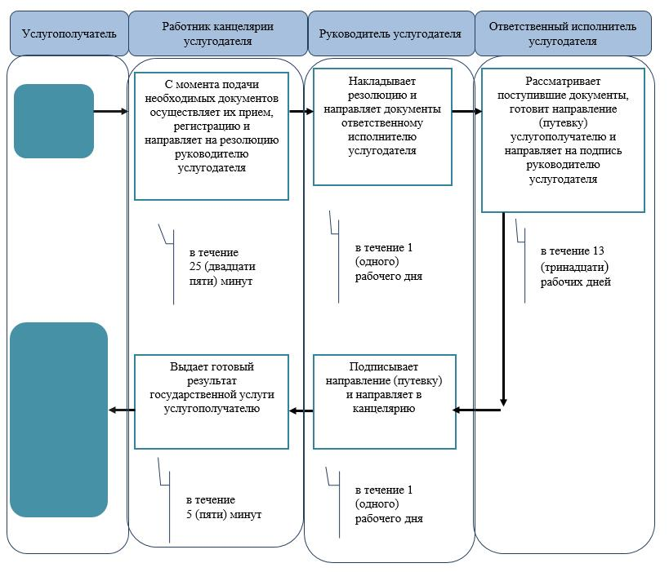

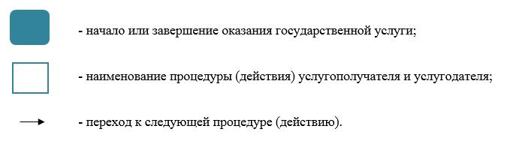

Утвержден
постановлением акимата
Западно-Казахстанской области
от 30 июня 2015 года № 153
Регламент государственной услуги
"Выдача справок по опеке и попечительству"
Сноска. Регламент - в редакции постановления акимата Западно-Казахстанской области от 01.03.2016 № 56 (вводится в действие по истечении десяти календарных дней после дня первого официального опубликования).
1. Общие положения
1. Государственная услуга "Выдача справок по опеке и попечительству" (далее – государственная услуга).
Государственная услуга оказывается местными исполнительными органами районов и города областного значения Западно-Казахстанской области (далее – услугодатель), на основании стандарта государственной услуги "Выдача справок по опеке и попечительству", утвержденного приказом Министра образования и науки Республики Казахстан от 13 апреля 2015 года № 198 "Об утверждении стандартов государственных услуг, оказываемых в сфере семьи и детей" (зарегистрирован в Министерстве юстиции Республики Казахстан 26 мая 2015 года № 11184) (далее – стандарт).
Прием заявлений и выдача результатов оказания государственных услуг осуществляются через:
1) Департамент "Центр обслуживания населения" - филиал некоммерческого акционерного общества "Государственная корпорация "Правительство для граждан" по Западно-Казахстанской области (далее – Государственная корпорация);
2) веб-портал "электронного правительства" www.egov.kz (далее – портал).
Государственная услуга оказывается физическим лицам (далее – услугополучатель) бесплатно.
2. Форма оказания государственной услуги: электронная (частично автоматизированная) и (или) бумажная.
3. Результатом оказываемой государственной услуги является:
1) при обращении к услугодателю и (или) в Государственную корпорацию: справка об опеке и попечительстве по форме согласно приложению 1 стандарта (далее - справка);
2) при обращении через портал: справка направляется в "личный кабинет" услугополучателя в форме электронного документа, подписанного электронной цифровой подписью (далее – ЭЦП) уполномоченного лица услугодателя.
В случае предоставления услугополучателем неполного пакета документов согласно пункту 9 стандарта, работник Государственной корпорации отказывает в приеме заявления и выдает расписку об отказе в приеме документов по форме согласно приложению 3 стандарта.
2. Описание порядка действий структурных подразделений (работников) услугодателя в процессе оказания государственной услуги
4. Основанием для начала процедуры (действия) по оказанию государственной услуги является:
при обращении к услугодателю и в Государственную корпорацию: заявление по форме согласно приложению 2 стандарта;
при обращении через портал: запрос в форме электронного документа, подписанный ЭЦП услугополучателя;
5. Содержание каждой процедуры (действия), входящей в состав процесса оказания государственной услуги, длительность его выполнения:
1) работник канцелярии услугодателя с момента подачи необходимых документов в течение 10 (десяти) минут осуществляет их прием, регистрацию и направляет на резолюцию руководителю услугодателя;
2) руководитель услугодателя в течение 1 (одного) рабочего дня накладывает резолюцию и направляет документы ответственному исполнителю услугодателя;
3) ответственный исполнитель услугодателя в течение 1 (одного) рабочего дня рассматривает поступившие документы, готовит справку и направляет на подпись руководителю услугодателя;
4) руководитель услугодателя в течение 5 (пяти) минут подписывает справку и направляет в канцелярию;
5) работник канцелярии услугодателя в течение 1 (одного) рабочего дня выдает готовый результат государственной услуги услугополучателю.
6. Результат процедуры (действия) по оказанию государственной услуги, который служит основанием для начала выполнения следующей процедуры (действия):
1) принятие у услугополучателя документов и передача их руководителю услугодателя;
2) назначение руководителем услугодателя ответственного исполнителя и направление ему документов услугополучателя;
3) подготовка ответственным исполнителем услугодателя проекта результата государственной услуги;
4) подписание руководителем услугодателя результата государственной услуги;
5) выдача результата государственной услуги услугополучателю работником канцелярии услугодателя.
3. Описание порядка взаимодействия структурных подразделений (работников) услугодателя в процессе оказания государственной услуги
7. Перечень структурных подразделений (работников) услугодателя, которые участвуют в процессе оказания государственной услуги:
1) работник канцелярии услугодателя;
2) руководитель услугодателя;
3) ответственный исполнитель услугодателя.
8. Подробное описание последовательности процедур (действий), взаимодействия структурных подразделений (работников) услугодателя в процессе оказания государственной услуги, а также описание порядка взаимодействия с иными услугодателями и (или) Государственной корпорацией и порядка использования информационных систем в процессе оказания государственной услуги отражается в справочнике бизнес-процессов оказания государственной услуги согласно приложению 1 регламента государственной услуги "Выдача справок по опеке и попечительству" (далее – регламент).
4. Описание порядка использования информационных систем с Государственной корпорацией и (или) иными услугодателями, а также порядка использования информационных систем в процессе оказания государственной услуги
9. Описание порядка обращения в Государственную корпорацию и (или) к иным услугодателям, длительность обработки запроса услугополучателя:
1) услугополучатель подает необходимые документы и заявление работнику Государственной корпорации согласно приложению 2 стандарта, в операционном зале посредством "безбарьерного" обслуживания путем электронной очереди (в течение 2-х минут);
2) процесс 1 – ввод работником Государственной корпорации в Автоматизированное рабочее место Интегрированной информационной системы Государственной корпорации (далее – АРМ ИИС Государственной корпорации) логина и пароля (процесс авторизации) для оказания государственной услуги (в течение 1-й минуты);
3) процесс 2 – выбор работником Государственной корпорации государственной услуги, вывод на экран формы запроса для оказания государственной услуги и ввод данных услугополучателя или данных по доверенности представителя услугополучателя (при нотариально удостоверенной доверенности, при ином удостоверении доверенности данные доверенности не заполняются) (в течение 1-й минуты);
4) процесс 3 – направление запроса через шлюз "электронного правительства" (далее – ШЭП) в государственную базу данных физических лиц (далее - ГБД ФЛ) или государственную базу данных юридических лиц (далее - ГБД ЮЛ) о данных услугополучателя, а также в Единую нотариальную информационную систему (далее - ЕНИС) – о данных доверенности представителя услугополучателя (в течение 1-й минуты);
5) условие 1 – проверка наличия данных услугополучателя в ГБД ФЛ/ГБД ЮЛ, данных доверенности в ЕНИС (в течение 1-й минуты);
6) процесс 4 – формирование сообщения о невозможности получения данных в связи с отсутствием данных услугополучателя в ГБД ФЛ или ГБД ЮЛ или данных доверенности в ЕНИС (в течение 1-й минуты);
7) процесс 5 – направление электронного документа (запроса услугополучателя) удостоверенного (подписанного) ЭЦП работником Государственной корпорации через ШЭП в автоматизированное рабочее место регионального шлюза электронного правительства (далее - АРМ РШЭП) (в течение 1-й минуты).
Функциональные взаимодействия информационных систем, задействованных в оказании государственной услуги через Государственную корпорацию приведены диаграммой согласно приложению 2 настоящего регламента.
10. Описание процесса получения результата оказания государственной услуги через Государственную корпорацию, его длительность:
1) процесс 6 – регистрация электронного документа в АРМ РШЭП (в течение 1-й минуты);
2) условие 2 – проверка (обработка) услугодателем соответствия приложенных услугополучателем документов, указанных в стандарте, которые являются основанием для оказания государственной услуги (в течение 2-х минут);
3) процесс 7 - формирование сообщения об отказе в запрашиваемой государственной услуге в связи с имеющимися нарушениями в документах услугополучателя (в течение 2-х минут);
4) процесс 8 – получение услугополучателем через работника Государственной корпорации результата государственной услуги (справка) сформированной АРМ РШЭП (в течение 2-х минут).
11. Описание порядка обращения и последовательности процедур (действий) услугодателя и услугополучателя при оказании государственной услуги через портал:
1) услугополучатель осуществляет регистрацию на портале с помощью индивидуального идентификационного номера (далее – ИИН), а также пароля (осуществляется для незарегистрированных услугополучателей на портале);
2) процесс 1 – процесс ввода услугополучателем ИИН и пароля (процесс авторизации) на портале для получения государственной услуги;
3) условие 1 – проверка на портале подлинности данных о зарегистрированном услугополучателе через ИИН и пароль;
4) процесс 2 – формирование порталом сообщения об отказе в авторизации в связи с имеющимися нарушениями в данных услугополучателя;
5) процесс 3 – выбор услугополучателем государственной услуги, указанной в настоящем регламенте, вывод на экран формы запроса для оказания государственной услуги и заполнение услугополучателем формы (ввод данных) с учетом ее структуры и форматных требований, прикрепление к форме запроса необходимых копий документов в электронном виде, указанных в пункте 9 стандарта, а также выбор услугополучателем регистрационного свидетельства ЭЦП для удостоверения (подписания) запроса;
6) условие 2 – проверка на портале срока действия регистрационного свидетельства ЭЦП и отсутствия в списке отозванных (аннулированных) регистрационных свидетельств, а также соответствия идентификационных данных (между ИИН, указанным в запросе, и ИИН, указанным в регистрационном свидетельстве ЭЦП);
7) процесс 4 – формирование сообщения об отказе в запрашиваемой государственной услуге в связи с не подтверждением подлинности ЭЦП услугополучателя;
8) процесс 5 – направление электронного документа (запроса услугополучателя), удостоверенного (подписанного) ЭЦП услугополучателем через ШЭП в АРМ РШЭП для обработки запроса услугодателем;
9) условие 3 – проверка услугодателем соответствия приложенных услугополучателем документов, указанных в стандарте, которые являются основанием для оказания государственной услуги;
10) процесс 6 – формирование сообщения об отказе в запрашиваемой государственной услуге в связи с имеющимися нарушениями в документах услугополучателя;
11) процесс 7 – получение услугополучателем результата государственной услуги (уведомление в форме электронного документа), сформированного порталом. Результат оказания государственной услуги направляется услугополучателю в "личный кабинет" в форме электронного документа, удостоверенного ЭЦП уполномоченного лица услугодателя.
Функциональные взаимодействия информационных систем, задействованных в оказании государственной услуги через портал приведены диаграммой согласно приложению 3 регламента.
12. Порядок обжалования решений, действий (бездействия) услугодателя и (или) их должностных лиц, Государственной корпорации и (или) их работников по вопросам оказания государственных услуг осуществляется в соответствии с разделом 3 стандарта.
Приложение 1
к регламенту государственной
услуги "Выдача справок по
опеке и попечительству"
Справочник бизнес-процессов оказания государственной услуги
"Выдача справок по опеке и попечительству"

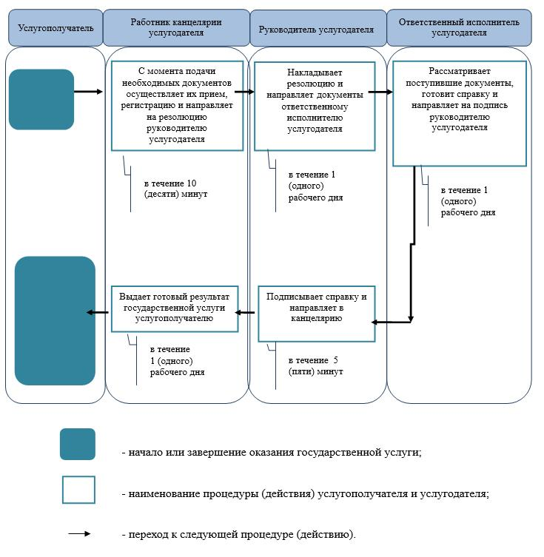

Приложение 2
к регламенту государственной
услуги "Выдача справок по
опеке и попечительству"
Диаграмма функциональных взаимодействий информационных систем, задействованных в оказании государственной услуги через Государственную корпорацию

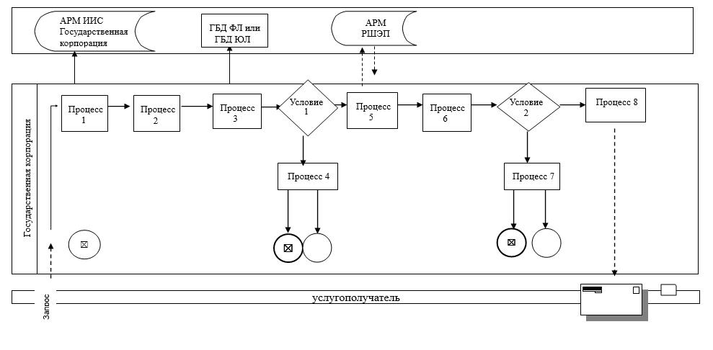

Приложение 3
к регламенту государственной
услуги "Выдача справок по
опеке и попечительству"
Диаграмма функциональных взаимодействий информационных систем, задействованных в оказании государственной услуги через портал

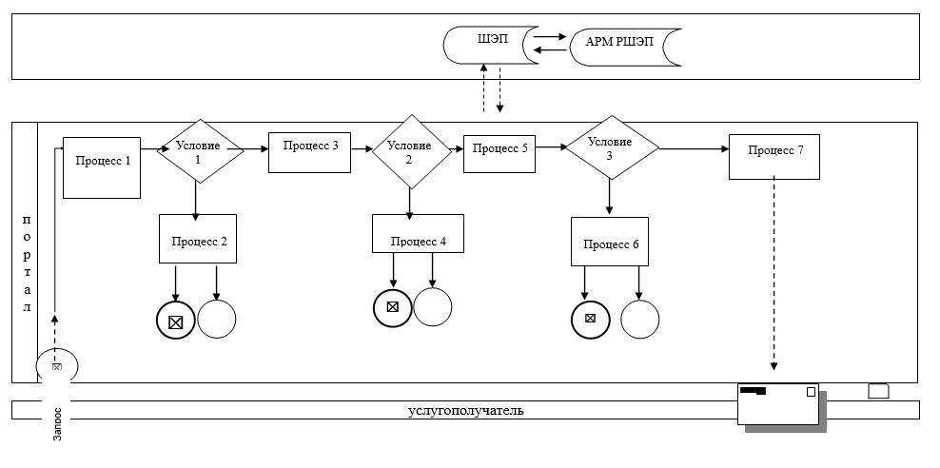

Утвержден
постановлением акимата
Западно-Казахстанской области
от 30 июня 2015 года № 153
Регламент государственной услуги
"Установление опеки или попечительства над ребенком-сиротой (детьми-сиротами) и ребенком (детьми), оставшимся без попечения родителей"
Сноска. Регламент - в редакции постановления акимата Западно-Казахстанской области от 01.03.2016 № 56 (вводится в действие по истечении десяти календарных дней после дня первого официального опубликования).
1. Общие положения
1. Государственная услуга "Установление опеки или попечительства над ребенком-сиротой (детьми-сиротами) и ребенком (детьми), оставшимся без попечения родителей" (далее – государственная услуга).
Государственная услуга оказывается местными исполнительными органами районов и города областного значения Западно-Казахстанской области (далее - услугодатель), на основании стандарта государственной услуги "Установление опеки или попечительства над ребенком-сиротой (детьми-сиротами) и ребенком (детьми), оставшимся без попечения родителей", утвержденного приказом Министра образования и науки Республики Казахстан от 13 апреля 2015 года № 198 "Об утверждении стандартов государственных услуг, оказываемых в сфере семьи и детей" (зарегистрирован в Министерстве юстиции Республики Казахстан 26 мая 2015 года № 11184) (далее- стандарт).
Прием заявлений и выдача результатов оказания государственной услуги осуществляются через:
1) канцелярию услугодателя;
2) Департамент "Центр обслуживания населения" - филиал некоммерческого акционерного общества "Государственная корпорация "Правительство для граждан" по Западно-Казахстанской области (далее – Государственная корпорация);
3) веб-портал "электронного правительства" www.egov.kz (далее – портал).
Государственная услуга оказывается физическим лицам (далее – услугополучатель) бесплатно.
2. Форма оказания государственной услуги: электронная (частично автоматизированная) и (или) бумажная.
3. Результатом оказываемой государственной услуги является:
1) при обращении к услугодателю и (или) Государственную корпорацию постановление акимата района и города областного значения об установлении опеки или попечительства (далее – постановление) по форме согласно приложению 1 стандарта либо мотивированный ответ об отказе в оказании государственной услуги, по основаниям предусмотренным пунктом 10 стандарта (мотивированный ответ об отказе);
2) при обращении через портал: постановление направляется и хранится в "личном кабинете" услугополучателя в форме электронного документа, подписанного электронной цифровой подписью (далее-ЭЦП) уполномоченного лица услугодателя.
В случае предоставления услугополучателем неполного пакета документов согласно пункту 9 стандарта и (или) документов с истекшим сроком действия услугодатель либо работник Государственной корпорации отказывает в приеме заявления.
При этом работник Государственной корпорации выдает расписку об отказе в приеме документов по форме согласно приложению 4 стандарту.
Сноска. Пункт 3 с изменением, внесенным постановлением акимата Западно-Казахстанской области от 16.05.2017 № 136 (вводится в действие по истечении десяти календарных дней после дня первого официального опубликования).
2. Описание порядка действий структурных подразделений (работников) услугодателя в процессе оказания государственной услуги
4. Основанием для начала процедуры (действия) по оказанию государственной услуги является:
при обращении к услугодателю и в Государственную корпорацию: заявление по форме согласно приложению 2 стандарта;
при обращении через портал: запрос в форме электронного документа, удостоверенный ЭЦП услугополучателя.
5. Содержание каждой процедуры (действия), входящей в состав процесса оказания государственной услуги, длительность его выполнения:
1) работник канцелярии услугодателя с момента подачи необходимых документов в течение 15 (пятнадцати) минут осуществляет их прием, регистрацию и направляет на резолюцию руководителю услугодателя;
2) руководитель услугодателя в течение 1 (одного) календарного дня накладывает резолюцию и направляет документы ответственному исполнителю услугодателя;
3) ответственный исполнитель услугодателя в течение 19 (девятнадцати) календарных дней рассматривает поступившие документы, проводит соответствующие процедуры, готовит проект постановления и направляет пакет документов в местный исполнительный орган или готовит мотивированный ответ об отказе;
4) местный исполнительный орган района или города областного значения в течение 10 (десяти) календарных дней рассматривает направленные документы, принимает соответствующее постановление и направляет в канцелярию услугодателя;
5) работник канцелярии услугодателя в течение 15 (пятнадцати) минут выдает готовый результат государственной услуги услугополучателю.
6. Результат процедуры (действия) по оказанию государственной услуги, который служит основанием для начала выполнения следующей процедуры (действия):
1) принятие у услугополучателя документов и передача их руководителю услугодателя;
2) назначение руководителем услугодателя ответственного исполнителя и направление ему документов услугополучателя;
3) проведение ответственным исполнителем услугодателя соответствующих процедур, подготовка проекта постановления или мотивированного ответа об отказе, направление пакета документов (при положительном результате) в местный исполнительный орган;
4) рассмотрение местным исполнительным органом поступивших документов, принятие соответствующего постановления и направление его в канцелярию услугодателя;
5) выдача результата государственной услуги услугополучателю работником канцелярии услугодателя.
3. Описание порядка взаимодействия структурных подразделений (работников) услугодателя в процессе оказания государственной услуги
7. Перечень структурных подразделений (работников) услугодателя, которые участвуют в процессе оказания государственной услуги:
1) работник канцелярии услугодателя;
2) руководитель услугодателя;
3) ответственный исполнитель услугодателя;
4) местный исполнительный орган района или города областного значения.
8. Подробное описание последовательности процедур (действий), взаимодействия структурных подразделений (работников) услугодателя в процессе оказания государственной услуги, а также описание порядка взаимодействия с иными услугодателями и (или) Государственной корпорацией и порядка использования информационных систем в процессе оказания государственной услуги отражается в справочнике бизнес-процессов оказания государственной услуги согласно приложению 1 регламента государственной услуги "Установление опеки или попечительства над ребенком-сиротой (детьми-сиротами) и ребенком (детьми), оставшимся без попечения родителей" (далее – регламент).
4. Описание порядка использования информационных систем с Государственной корпорацией и (или) иными услугодателями, а также порядка использования информационных систем в процессе оказания услуги
9. Описание порядка обращения в Государственную корпорацию и (или) к иным услугодателям, длительность обработки запроса услугополучателя:
1) услугополучатель подает необходимые документы и заявление работнику Государственной корпорации согласно приложению 2 стандарта, в операционном зале посредством "безбарьерного" обслуживания путем электронной очереди (в течение 2-х минут);
2) процесс 1 – ввод работником Государственной корпорации в Автоматизированное рабочее место Интегрированной информационной системы Государственной корпорации (далее – АРМ ИИС Государственной корпорации) логина и пароля (процесс авторизации) для оказания государственной услуги (в течение 1-й минуты);
3) процесс 2 – выбор работником Государственной корпорации государственной услуги, вывод на экран формы запроса для оказания государственной услуги и ввод данных услугополучателя или данных по доверенности представителя услугополучателя (при нотариально удостоверенной доверенности, при ином удостоверении доверенности данные доверенности не заполняются) (в течение 1-й минуты);
4) процесс 3 – направление запроса через шлюз "электронного правительства" (далее – ШЭП) в государственную базу данных физических лиц (далее - ГБД ФЛ) или государственную базу данных юридических лиц (далее - ГБД ЮЛ) о данных услугополучателя, а также в Единую нотариальную информационную систему (далее - ЕНИС) – о данных доверенности представителя услугополучателя (в течение 1-й минуты);
5) условие 1 – проверка наличия данных услугополучателя в ГБД ФЛ или ГБД ЮЛ, данных доверенности в ЕНИС (в течение 1-й минуты);
6) процесс 4 – формирование сообщения о невозможности получения данных в связи с отсутствием данных услугополучателя в ГБД ФЛ или ГБД ЮЛ или данных доверенности в ЕНИС (в течение 1-й минуты);
7) процесс 5 – направление электронного документа (запроса услугополучателя) удостоверенного (подписанного) ЭЦП работником Государственной корпорации через ШЭП в автоматизированное рабочее место регионального шлюза электронного правительства (далее - АРМ РШЭП) (в течение 1-й минуты).
Функциональные взаимодействия информационных систем, задействованных в оказании государственной услуги через Государственную корпорацию приведены диаграммой согласно приложению 2 настоящего регламента.
10. Описание процесса получения результата оказания государственной услуги через Государственную корпорацию, его длительность:
1) процесс 6 – регистрация электронного документа в АРМ РШЭП (в течение 1-й минуты);
2) условие 2 – проверка (обработка) услугодателем соответствия приложенных услугополучателем документов, указанных в стандарте, которые являются основанием для оказания государственной услуги (в течение 2-х минут);
3) процесс 7 – формирование сообщения об отказе в запрашиваемой государственной услуге в связи с имеющимися нарушениями в документах услугополучателя (в течение 2-х минут);
4) процесс 8 – получение услугополучателем через работника Государственной корпорации результата государственной услуги (постановление) сформированной АРМ РШЭП (в течение 2-х минут).
11. Описание порядка обращения и последовательности процедур (действий) услугодателя и услугополучателя при оказании государственной услуги через портал:
1) услугополучатель осуществляет регистрацию на портале с помощью индивидуального идентификационного номера (далее – ИИН), а также пароля (осуществляется для незарегистрированных услугополучателей на портале);
2) процесс 1 – процесс ввода услугополучателем ИИН и пароля (процесс авторизации) на портале для получения государственной услуги;
3) условие 1 – проверка на портале подлинности данных о зарегистрированном услугополучателе через ИИН и пароль;
4) процесс 2 – формирование порталом сообщения об отказе в авторизации в связи с имеющимися нарушениями в данных услугополучателя;
5) процесс 3 – выбор услугополучателем государственной услуги, указанной в настоящем регламенте, вывод на экран формы запроса для оказания государственной услуги и заполнение услугополучателем формы (ввод данных) с учетом ее структуры и форматных требований, прикрепление к форме запроса необходимых копий документов в электронном виде, указанных в пункте 9 стандарта, а также выбор услугополучателем регистрационного свидетельства ЭЦП для удостоверения (подписания) запроса;
6) условие 2 – проверка на портале срока действия регистрационного свидетельства ЭЦП и отсутствия в списке отозванных (аннулированных) регистрационных свидетельств, а также соответствия идентификационных данных (между ИИН, указанным в запросе, и ИИН, указанным в регистрационном свидетельстве ЭЦП);
7) процесс 4 – формирование сообщения об отказе в запрашиваемой государственной услуге в связи с не подтверждением подлинности ЭЦП услугополучателя;
8) процесс 5 – направление электронного документа (запроса услугополучателя), удостоверенного (подписанного) ЭЦП услугополучателем через ШЭП в АРМ РШЭП для обработки запроса услугодателем;
9) условие 3 – проверка услугодателем соответствия приложенных услугополучателем документов, указанных в стандарте, которые являются основанием для оказания государственной услуги;
10) процесс 6 – формирование сообщения об отказе в запрашиваемой государственной услуге в связи с имеющимися нарушениями в документах услугополучателя;
11) процесс 7 – получение услугополучателем результата государственной услуги (уведомление в форме электронного документа), сформированного порталом. Результат оказания государственной услуги направляется услугополучателю в "личный кабинет" в форме электронного документа, удостоверенного ЭЦП уполномоченного лица услугодателя.
Функциональные взаимодействия информационных систем, задействованных в оказании государственной услуги через портал приведены диаграммой согласно приложению 3 регламента.
12. Порядок обжалования решений, действий (бездействия) услугодателя и (или) их должностных лиц, Государственной корпорации и (или) их работников по вопросам оказания государственной услуги осуществляется в соответствии с разделом 3 стандарта.
Приложение 1
к регламенту государственной
услуги "Установление опеки
или попечительства над
ребенком-сиротой
(детьми-сиротами) и ребенком
(детьми), оставшимся без
попечения родителей"
Справочник бизнес-процессов оказания государственной услуги
"Установление опеки или попечительства над ребенком-сиротой (детьми-сиротами)
и ребенком (детьми), оставшимся без попечения родителей"

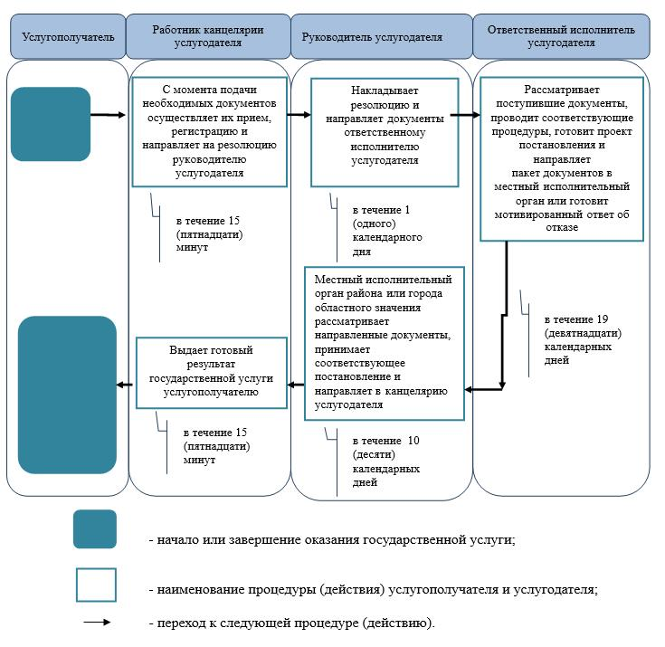

Приложение 2
к регламенту государственной
услуги "Установление опеки
или попечительства над ребенком-сиротой
(детьми-сиротами) и ребенком
(детьми), оставшимся без
попечения родителей"
Диаграмма функциональных взаимодействий информационных систем, задействованных в оказании государственной услуги через Государственную корпорацию

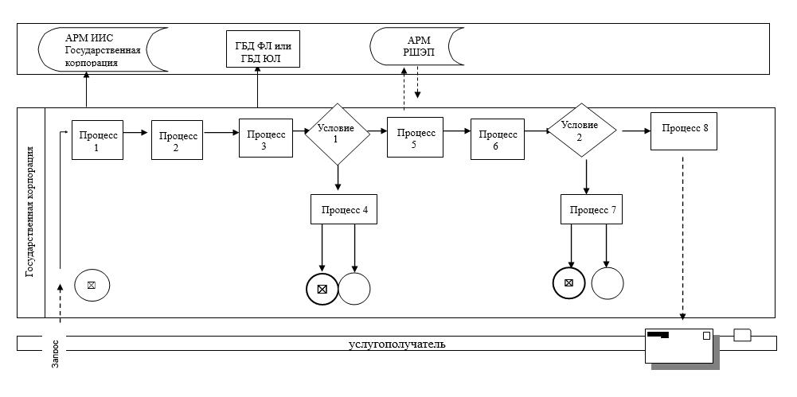

Приложение 3
к регламенту государственной
услуги "Установление опеки
или попечительства над
ребенком-сиротой
(детьми-сиротами) и ребенком
(детьми), оставшимся без
попечения родителей"
Диаграмма функциональных взаимодействий информационных систем, задействованных в оказании государственной услуги через портал

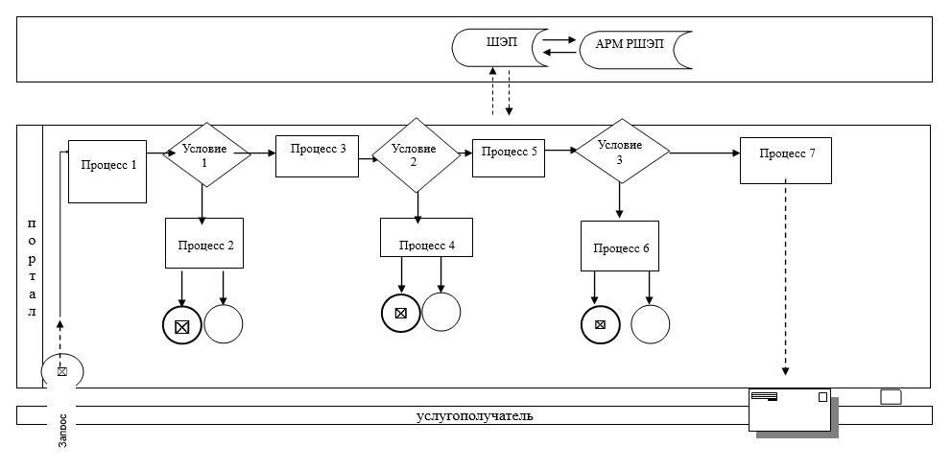

Утвержден
постановлением акимата
Западно-Казахстанской области
от 30 июля 2015 года № 153
Регламент государственной услуги
"Выдача справок в единый накопительный пенсионный фонд и (или) добровольный
накопительный пенсионный фонд, банки, в органы внутренних дел для распоряжения
имуществом несовершеннолетних детей и оформления наследства
несовершеннолетним детям"
Сноска. Регламент - в редакции постановления акимата Западно-Казахстанской области от 01.03.2016 № 56 (вводится в действие по истечении десяти календарных дней после дня первого официального опубликования).
1.Общие положения
1. Государственная услуга "Выдача справок в единый накопительный пенсионный фонд и (или) добровольный накопительный пенсионный фонд, банки, в органы внутренних дел для распоряжения имуществом несовершеннолетних детей и оформления наследства несовершеннолетним детям" (далее – государственная услуга).
Государственная услуга оказывается местными исполнительными органами районов и города областного значения Западно-Казахстанской области (далее – услугодатель), на основании стандарта государственной услуги "Выдача справок в единый накопительный пенсионный фонд и (или) добровольный накопительный пенсионный фонд, банки, в органы внутренних дел для распоряжения имуществом несовершеннолетних детей и оформления наследства несовершеннолетним детям", утвержденного приказом Министра образования и науки Республики Казахстан от 13 апреля 2015 года № 198 "Об утверждении стандартов государственных услуг, оказываемых в сфере семьи и детей" (зарегистрирован в Министерстве юстиции Республики Казахстан 26 мая 2015 года № 11184) (далее – стандарт).
Прием заявлений и выдача результатов оказания государственной услуги осуществляется через:
1) некоммерческое акционерное общество "Государственная корпорация "Правительство для граждан" (далее – Государственная корпорация);
2) веб-портал "электронного правительства" www.egov.kz (далее – портал).
Государственная услуга оказывается физическим лицам (далее -услугополучатель) бесплатно.
2. Форма оказания государственной услуги: электронная (частично автоматизированная) и (или) бумажная.
3. Результатом оказываемой государственной услуги является:
1) при обращении к услугодателю и (или) в Государственную корпорацию: справка в единый накопительный пенсионный фонд и (или) добровольный накопительный пенсионный фонд, банки, в органы внутренних дел для оформления наследства несовершеннолетним детям, справка в органы внутренних дел для распоряжения имуществом несовершеннолетних детей, справка в банки для распоряжения имуществом несовершеннолетних детей (далее – справка), согласно приложениям 1, 2, 3 стандарта;
2) при обращении через портал: справка направляется и хранится в "личном кабинете" услугополучателя в форме электронного документа, подписанного электронной цифровой подписью (далее – ЭЦП) уполномоченного лица услугодателя.
В случае предоставления услугополучателем неполного пакета документов согласно пункту 9 стандарта, работник Государственной корпорации отказывает в приеме документов и выдает расписку об отказе в приеме заявления по форме согласно приложению 7 стандарта.
2. Описание порядка действий структурных подразделений (работников) услугодателя в процессе оказания государственной услуги
4. Основанием для начала действий по оказанию государственной услуги является:
при обращении к услугодателю и в Государственную корпорацию: заявление по форме согласно приложениям 4, 5, 6 стандарта;
при обращении через портал: запрос в форме электронного документа,
подписанный ЭЦП услугополучателя.
5. Содержание каждой процедуры (действия), входящей в состав процесса оказания государственной услуги, длительность его выполнения:
1) работник канцелярии услугодателя с момента подачи необходимых документов в течение 15 (пятнадцати) минут осуществляет их прием, регистрацию и направляет на резолюцию руководителю услугодателя;
2) руководитель услугодателя в течение 1 (одного) рабочего дня накладывает резолюцию и направляет документы ответственному исполнителю услугодателя;
3) ответственный исполнитель услугодателя в течение 3 (трех) рабочих дней рассматривает поступившие документы, готовит справку;
4) руководитель услугодателя в течение 1 (одного) рабочего дня подписывает справку;
5) работник канцелярии услугодателя в течение 15 (пятнадцати) минут выдает готовый результат государственной услуги услугополучателю.
6. Результат процедуры (действия) по оказанию государственной услуги, который служит основанием для начала выполнения следующей процедуры (действия):
1) принятие у услугополучателя документов и передача их руководителю услугодателя;
2) назначение руководителем услугодателя ответственного исполнителя и направление ему документов услугополучателя;
3) подготовка ответственным исполнителем услугодателя результата государственной услуги;
4) подписание руководителем услугодателя результата государственной услуги;
5) выдача результата государственной услуги услугополучателю работником канцелярии услугодателя.
3. Описание порядка взаимодействия структурных подразделений (работников) услугодателя в процессе оказания государственной услуги
7. Перечень структурных подразделений (работников) услугодателя, которые участвуют в процессе оказания государственной услуги:
1) работник канцелярии услугодателя;
2) руководитель услугодателя;
3) ответственный исполнитель услугодателя.
8. Подробное описание последовательности процедур (действий), взаимодействия структурных подразделений (работников) услугодателя в процессе оказания государственной услуги, а также описание порядка взаимодействия с иными услугодателями и (или) Государственной корпорацией и порядка использования информационных систем в процессе оказания государственной услуги отражается в справочнике бизнес-процессов оказания государственной услуги согласно приложению 1 регламента государственной услуги "Выдача справок в единый накопительный пенсионный фонд и (или) добровольный накопительный пенсионный фонд, банки, в органы внутренних дел для распоряжения имуществом несовершеннолетних детей и оформления наследства несовершеннолетним детям" (далее – регламент).
4. Описание порядка использования информационных систем с Государственной корпорацией и (или) иными услугодателями, а также порядка использования информационных систем в процессе оказания государственной услуги
9. Описание порядка обращения в Государственную корпорацию и (или) к иным услугодателям, длительность обработки запроса услугополучателя:
1) услугополучатель подает необходимые документы и заявление работнику Государственной корпорации согласно приложениям 4, 5, 6 стандарта, в операционном зале посредством "безбарьерного" обслуживания путем электронной очереди (в течение 2-х минут);
2) процесс 1 – ввод работником Государственной корпорации в Автоматизированное рабочее место Интегрированной информационной системы Государственной корпорации (далее – АРМ ИИС Государственной корпорации) логина и пароля (процесс авторизации) для оказания государственной услуги (в течение 1-й минуты);
3) процесс 2 – выбор работником Государственной корпорации государственной услуги, вывод на экран формы запроса для оказания государственной услуги и ввод данных услугополучателя или данных по доверенности представителя услугополучателя (при нотариально удостоверенной доверенности, при ином удостоверении доверенности данные доверенности не заполняются) (в течение 1-й минуты);
4) процесс 3 – направление запроса через шлюз "электронного правительства" (далее – ШЭП) в государственную базу данных физических лиц (далее - ГБД ФЛ) или государственную базу данных юридических лиц (далее - ГБД ЮЛ) о данных услугополучателя, а также в Единую нотариальную информационную систему (далее - ЕНИС) – о данных доверенности представителя услугополучателя (в течение 1-й минуты);
5) условие 1 – проверка наличия данных услугополучателя в ГБД ФЛ или ГБД ЮЛ, данных доверенности в ЕНИС (в течение 1-й минуты);
6) процесс 4 – формирование сообщения о невозможности получения данных в связи с отсутствием данных услугополучателя в ГБД ФЛ или ГБД ЮЛ или данных доверенности в ЕНИС (в течение 1-й минуты);
7) процесс 5 – направление электронного документа (запроса услугополучателя) удостоверенного (подписанного) ЭЦП работником Государственной корпорации через ШЭП в автоматизированное рабочее место регионального шлюза электронного правительства (далее - АРМ РШЭП) (в течение 1-й минуты).
Функциональные взаимодействия информационных систем, задействованных в оказании государственной услуги через Государственную корпорацию приведены диаграммой согласно приложению 2 настоящего регламента.
10. Описание процесса получения результата оказания государственной услуги через Государственную корпорацию, его длительность:
1) процесс 6 – регистрация электронного документа в АРМ РШЭП (в течение 1-й минуты);
2) условие 2 – проверка (обработка) услугодателем соответствия приложенных услугополучателем документов, указанных в стандарте, которые являются основанием для оказания государственной услуги (в течение 2-х минут);
3) процесс 7 – формирование сообщения об отказе в запрашиваемой государственной услуге в связи с имеющимися нарушениями в документах услугополучателя (в течение 2-х минут);
4) процесс 8 – получение услугополучателем через работника Государственной корпорации результата государственной услуги (справки) сформированной АРМ РШЭП (в течение 2-х минут).
11. Описание порядка обращения и последовательности процедур (действий) услугодателя и услугополучателя при оказании государственной услуги через портал:
1) услугополучатель осуществляет регистрацию на портале с помощью индивидуального идентификационного номера (далее – ИИН), а также пароля (осуществляется для незарегистрированных услугополучателей на портале);
2) процесс 1 – процесс ввода услугополучателем ИИН и пароля (процесс авторизации) на портале для получения государственной услуги;
3) условие 1 – проверка на портале подлинности данных о зарегистрированном услугополучателе через ИИН и пароль;
4) процесс 2 – формирование порталом сообщения об отказе в авторизации в связи с имеющимися нарушениями в данных услугополучателя;
5) процесс 3 – выбор услугополучателем государственной услуги, указанной в настоящем регламенте, вывод на экран формы запроса для оказания государственной услуги и заполнение услугополучателем формы (ввод данных) с учетом ее структуры и форматных требований, прикрепление к форме запроса необходимых копий документов в электронном виде, указанных в пункте 9 стандарта, а также выбор услугополучателем регистрационного свидетельства ЭЦП для удостоверения (подписания) запроса;
6) условие 2 – проверка на портале срока действия регистрационного свидетельства ЭЦП и отсутствия в списке отозванных (аннулированных) регистрационных свидетельств, а также соответствия идентификационных данных (между ИИН, указанным в запросе, и ИИН, указанным в регистрационном свидетельстве ЭЦП);
7) процесс 4 – формирование сообщения об отказе в запрашиваемой услуге в связи с не подтверждением подлинности ЭЦП услугополучателя;
8) процесс 5 – направление электронного документа (запроса услугополучателя), удостоверенного (подписанного) ЭЦП услугополучателем через ШЭП в АРМ РШЭП для обработки запроса услугодателем;
9) условие 3 – проверка услугодателем соответствия приложенных услугополучателем документов, указанных в стандарте, которые являются основанием для оказания государственной услуги;
10) процесс 6 – формирование сообщения об отказе в запрашиваемой государственной услуге в связи с имеющимися нарушениями в документах услугополучателя;
11) процесс 7 – получение услугополучателем результата государственной услуги (уведомление в форме электронного документа), сформированного порталом. Результат оказания государственной услуги направляется услугополучателю в "личный кабинет" в форме электронного документа, удостоверенного ЭЦП уполномоченного лица услугодателя.
Функциональные взаимодействия информационных систем, задействованных в оказании государственной услуги через портал приведены диаграммой согласно приложению 3 настоящего регламента.
12. Порядок обжалования решений, действий (бездействия) услугодателя и (или) их должностных лиц, Государственной корпорации и (или) их работников по вопросам оказания государственной услуги осуществляется в соответствии с разделом 3 стандарта.
Приложение 1
к регламенту государственной
услуги "Выдача справок в
единый накопительный
пенсионный фонд и (или)
добровольный накопительный
пенсионный фонд, банки, в
органы внутренних дел для
распоряжения имуществом
несовершеннолетних детей и
оформления наследства
несовершеннолетним детям"
Справочник бизнес-процессов оказания государственной услуги
"Выдача справок в единый накопительный пенсионный фонд и (или) добровольный накопительный пенсионный фонд, банки, в органы внутренних дел для распоряжения имуществом несовершеннолетних детей и оформления наследства несовершеннолетним детям"

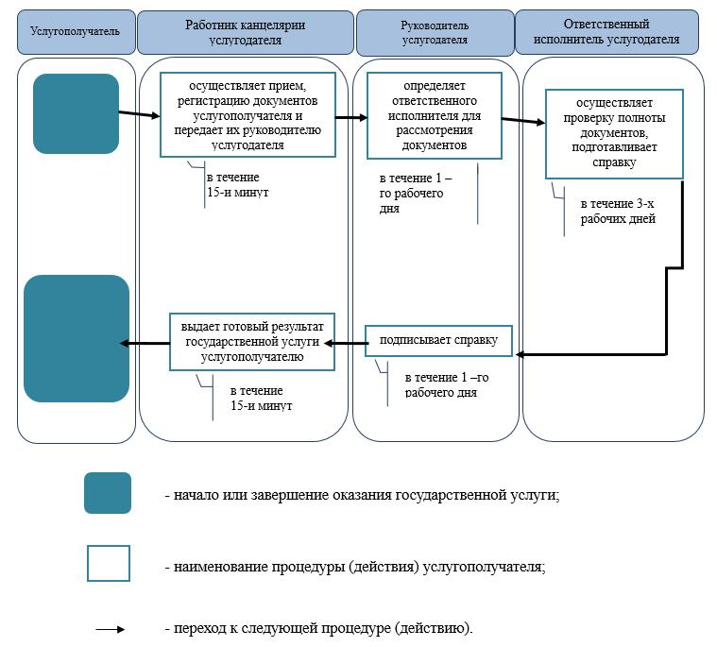

Приложение 2
к регламенту государственной
услуги "Выдача справок в
единый накопительный
пенсионный фонд и (или)
добровольный накопительный
пенсионный фонд, банки, в
органы внутренних дел для
распоряжения имуществом
несовершеннолетних детей и
оформления наследства
несовершеннолетним детям"
Диаграмма функциональных взаимодействий информационных систем, задействованных в оказании государственной услуги через Государственную корпорацию

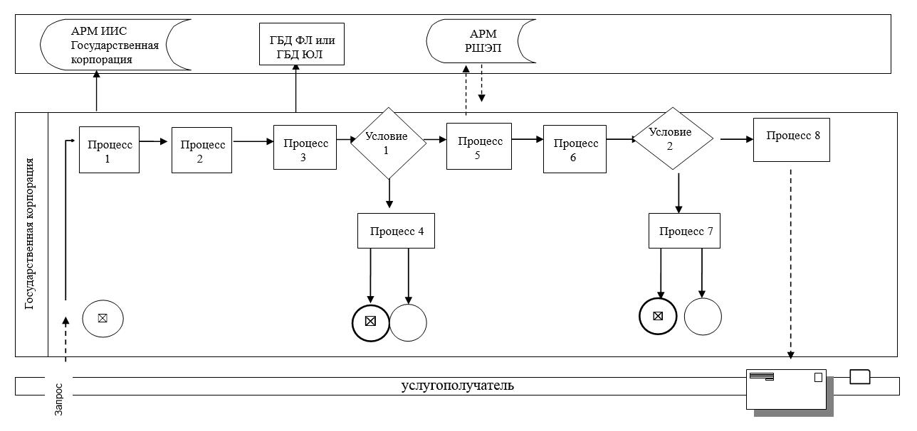

Приложение 3
к регламенту государственной
услуги "Выдача справок в
единый накопительный
пенсионный фонд и (или)
добровольный накопительный
пенсионный фонд, банки, в
органы внутренних дел для
распоряжения имуществом
несовершеннолетних детей и
оформления наследства
несовершеннолетним детям"
Диаграмма функциональных взаимодействий информационных систем, задействованных в оказании государственной услуги через портал

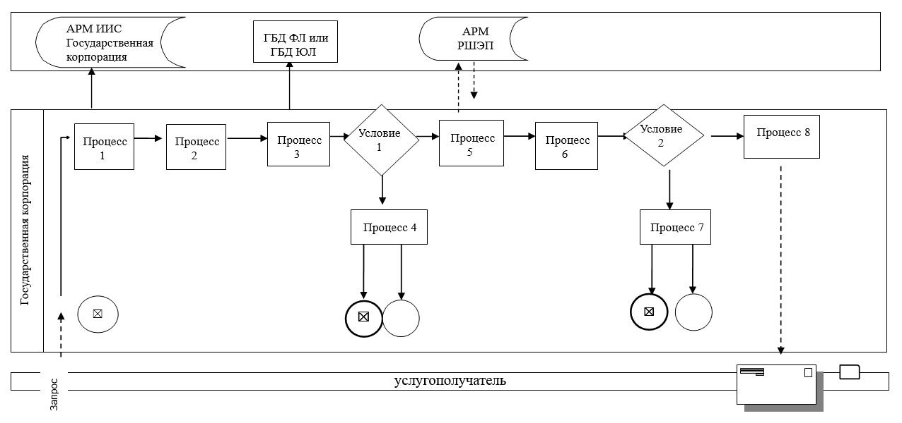

Утвержден
постановлением акимата
Западно-Казахстанской области
от 30 июля 2015 года № 153
Регламент государственной услуги
"Выдача справок органов, осуществляющих функции по опеке или попечительству,
для оформления сделок с имуществом, принадлежащим на праве собственности
несовершеннолетним детям"
Сноска. Регламент - в редакции постановления акимата Западно-Казахстанской области от 01.03.2016 № 56 (вводится в действие по истечении десяти календарных дней после дня первого официального опубликования).
1. Общие положения
1. Государственная услуга "Выдача справок органов, осуществляющих функции по опеке или попечительству, для оформления сделок с имуществом, принадлежащим на праве собственности несовершеннолетним детям" (далее – государственная услуга).
Государственная услуга оказывается местными исполнительными органами районов и города областного значения Западно-Казахстанской области (далее – услугодатель), на основании стандарта государственной услуги "Выдача справок органов, осуществляющих функции по опеке или попечительству, для оформления сделок с имуществом, принадлежащим на праве собственности несовершеннолетним детям", утвержденного приказом Министра образования и науки Республики Казахстан от 13 апреля 2015 года № 198 "Об утверждении стандартов государственных услуг, оказываемых в сфере семьи и детей" (зарегистрирован в Министерстве юстиции Республики Казахстан 26 мая 2015 года № 11184) (далее – стандарт).
Прием заявлений и выдача результатов оказания государственных услуг осуществляются через:
1) Департамент "Центр обслуживания населения" - филиал некоммерческого акционерного общества "Государственная корпорация "Правительство для граждан" по Западно-Казахстанской области (далее – Государственная корпорация);
2) веб-портал "электронного правительства" www.egov.kz (далее – портал).
Государственная услуга оказывается физическим лицам (далее – услугополучатель) бесплатно.
2. Форма оказания государственной услуги: электронная (частично автоматизированная) и (или) бумажная.
3. Результатом оказываемой государственной услуги является:
1) при обращении к услугодателю и (или) в Государственную корпорацию: справка органов, осуществляющих функции по опеке или попечительству, для оформления сделок с имуществом, принадлежащим на праве собственности несовершеннолетним детям, выдаваемая по месту нахождения недвижимого имущества (далее – справка), по форме согласно приложению 1 стандарта государственной услуги либо мотивированный ответ об отказе в оказании государственной услуги, по основаниям предусмотренным пунктом 10 стандарта;
2) при обращении через портал: справка направляется и хранится в "личном кабинете" услугополучателя в форме электронного документа, подписанного электронной цифровой подписью (далее – ЭЦП) уполномоченного лица услугодателя.
В случае предоставления услугополучателем неполного пакета документов согласно пункту 9 стандарта, работник Государственной корпорации отказывает в приеме документов и выдает расписку об отказе в приеме заявления по форме согласно приложению 3 стандарта.
2. Описание порядка действий структурных подразделений (работников) услугодателя в процессе оказания государственной услуги
4. Основанием для начала процедуры (действия) по оказанию государственной услуги является:
при обращении к услугодателю и в Государственную корпорацию: заявление по форме согласно приложениям 2, 3 стандарта;
при обращении через портал: запрос в форме электронного документа, подписанный ЭЦП услугополучателя;
5. Содержание каждой процедуры (действия), входящей в состав процесса оказания государственной услуги, длительность его выполнения:
1) работник канцелярии услугодателя с момента подачи необходимых документов в течение 15 (пятнадцати) минут осуществляет их прием, регистрацию и направляет на резолюцию руководителю услугодателя;
2) руководитель услугодателя в течение 1 (одного) рабочего дня накладывает резолюцию, направляет документы ответственному исполнителю услугодателя;
3) ответственный исполнитель услугодателя в течение 3 (трех) рабочих дней рассматривает поступившие документы, готовит справку или мотивированный ответ об отказе и направляет на подпись руководителю услугодателя;
4) руководитель услугодателя в течение 5 (пяти) минут подписывает справку или мотивированный ответ об отказе и направляет в канцелярию;
5) работник канцелярии услугодателя в течение 1 (одного) рабочего выдает готовый результат государственной услуги услугополучателю.
6. Результат процедуры (действия) по оказанию государственной услуги, который служит основанием для начала выполнения следующей процедуры (действия):
1) принятие у услугополучателя документов и передача их руководителю услугодателя;
2) назначение руководителем услугодателя ответственного исполнителя и направление ему документов услугополучателя;
3) подготовка ответственным исполнителем услугодателя результата государственной услуги или мотивированного ответа об отказе;
4) подписание руководителем услугодателя результата государственной услуги или мотивированного ответа об отказе;
5) выдача результата государственной услуги услугополучателю работником канцелярии услугодателя.
3. Описание порядка взаимодействия структурных подразделений (работников) услугодателя в процессе оказания государственной услуги
7. Перечень структурных подразделений (работников) услугодателя, которые участвуют в процессе оказания государственной услуги:
1) работник канцелярии услугодателя;
2) руководитель услугодателя;
3) ответственный исполнитель услугодателя.
8. Подробное описание последовательности процедур (действий), взаимодействия структурных подразделений (работников) услугодателя в процессе оказания государственной услуги, а также описание порядка взаимодействия с иными услугодателями и (или) Государственной корпорацией и порядка использования информационных систем в процессе оказания государственной услуги отражается в справочнике бизнес-процессов оказания государственной услуги согласно приложению 1 регламента государственной услуги "Выдача справок органов, осуществляющих функции по опеке или попечительству, для оформления сделок с имуществом, принадлежащим на праве собственности несовершеннолетним детям" (далее – регламент)
4. Описание порядка использования информационных систем с Государственной корпорацией и (или) иными услугодателями, а также порядка использования информационных систем в процессе оказания услуги
9. Описание порядка обращения в Государственную корпорацию и (или) к иным услугодателям, длительность обработки запроса услугополучателя:
1) услугополучатель подает необходимые документы и заявление работнику Государственной корпорации согласно приложениям 2, 3 стандарта, в операционном зале посредством "безбарьерного" обслуживания путем электронной очереди (в течение 2-х минут);
2) процесс 1 – ввод работником Государственной корпорации в Автоматизированное рабочее место Интегрированной информационной системы Государственной корпорации (далее – АРМ ИИС Государственной корпорации) логина и пароля (процесс авторизации) для оказания государственной услуги (в течение 1-й минуты);
3) процесс 2 – выбор работником Государственной корпорации государственной услуги, вывод на экран формы запроса для оказания государственной услуги и ввод данных услугополучателя или данных по доверенности представителя услугополучателя (при нотариально удостоверенной доверенности, при ином удостоверении доверенности данные доверенности не заполняются) (в течение 1-й минуты);
4) процесс 3 – направление запроса через шлюз "электронного правительства" (далее – ШЭП) в государственную базу данных физических лиц (далее - ГБД ФЛ) или государственную базу данных юридических лиц (далее - ГБД ЮЛ) о данных услугополучателя, а также в Единую нотариальную информационную систему (далее - ЕНИС) – о данных доверенности представителя услугополучателя (в течение 1-й минуты);
5) условие 1 – проверка наличия данных услугополучателя в ГБД ФЛ или ГБД ЮЛ, данных доверенности в ЕНИС (в течение 1-й минуты);
6) процесс 4 – формирование сообщения о невозможности получения данных в связи с отсутствием данных услугополучателя в ГБД ФЛ или ГБД ЮЛ или данных доверенности в ЕНИС (в течение 1-й минуты);
7) процесс 5 - направление электронного документа (запроса услугополучателя) удостоверенного (подписанного) ЭЦП работником Государственной корпорации через ШЭП в автоматизированное рабочее место регионального шлюза электронного правительства (далее - АРМ РШЭП) (в течение 1-й минуты).
Функциональные взаимодействия информационных систем, задействованных в оказании государственной услуги через Государственную корпорацию приведены диаграммой согласно приложению 2 настоящего регламента.
10. Описание процесса получения результата оказания государственной услуги через Государственную корпорацию, его длительность:
1) процесс 6 – регистрация электронного документа в АРМ РШЭП (в течение 1-й минуты);
2) условие 2 – проверка (обработка) услугодателем соответствия приложенных услугополучателем документов, указанных в стандарте, которые являются основанием для оказания государственной услуги (в течение 2-х минут);
3) процесс 7 - формирование сообщения об отказе в запрашиваемой государственной услуге в связи с имеющимися нарушениями в документах услугополучателя (в течение 2-х минут);
4) процесс 8 – получение услугополучателем через работника Государственной корпорации результата государственной услуги (справки) сформированной АРМ РШЭП (в течение 2-х минут).
11. Описание порядка обращения и последовательности процедур (действий) услугодателя и услугополучателя при оказании государственной услуги через портал:
1) услугополучатель осуществляет регистрацию на портале с помощью индивидуального идентификационного номера (далее – ИИН), а также пароля (осуществляется для незарегистрированных услугополучателей на портале);
2) процесс 1 – процесс ввода услугополучателем ИИН и пароля (процесс авторизации) на портале для получения государственной услуги;
3) условие 1 – проверка на портале подлинности данных о зарегистрированном услугополучателе через ИИН и пароль;
4) процесс 2 – формирование порталом сообщения об отказе в авторизации в связи с имеющимися нарушениями в данных услугополучателя;
5) процесс 3 – выбор услугополучателем государственной услуги, указанной в настоящем регламенте, вывод на экран формы запроса для оказания государственной услуги и заполнение услугополучателем формы (ввод данных) с учетом ее структуры и форматных требований, прикрепление к форме запроса необходимых копий документов в электронном виде, указанных в пункте 9 стандарта, а также выбор услугополучателем регистрационного свидетельства ЭЦП для удостоверения (подписания) запроса;
6) условие 2 – проверка на портале срока действия регистрационного свидетельства ЭЦП и отсутствия в списке отозванных (аннулированных) регистрационных свидетельств, а также соответствия идентификационных данных (между ИИН, указанным в запросе, и ИИН, указанным в регистрационном свидетельстве ЭЦП);
7) процесс 4 – формирование сообщения об отказе в запрашиваемой государственной услуге в связи с не подтверждением подлинности ЭЦП услугополучателя;
8) процесс 5 – направление электронного документа (запроса услугополучателя), удостоверенного (подписанного) ЭЦП услугополучателем через ШЭП в АРМ РШЭП для обработки запроса услугодателем;
9) условие 3 – проверка услугодателем соответствия приложенных услугополучателем документов, указанных в стандарте, которые являются основанием для оказания государственной услуги;
10) процесс 6 – формирование сообщения об отказе в запрашиваемой государственной услуге в связи с имеющимися нарушениями в документах услугополучателя;
11) процесс 7 – получение услугополучателем результата государственной услуги (уведомление в форме электронного документа), сформированного порталом. Результат оказания государственной услуги направляется услугополучателю в "личный кабинет" в форме электронного документа, удостоверенного ЭЦП уполномоченного лица услугодателя.
Функциональные взаимодействия информационных систем, задействованных в оказании государственной услуги через портал приведены диаграммой согласно приложению 3 настоящего регламента.
12. Порядок обжалования решений, действий (бездействия) услугодателя и (или) их должностных лиц, Государственной корпорации и (или) их работников по вопросам оказания государственной услуги осуществляется в соответствии с разделом 3 стандарта.
Приложение 1
к регламенту государственной
услуги "Выдача справок
органов, осуществляющих
функции по опеке или
попечительству, для
оформления сделок с
имуществом, принадлежащим на
праве собственности
несовершеннолетним детям"
Справочник бизнес-процессов оказания государственной услуги
"Выдача справок органов, осуществляющих функции по опеке или попечительству, для оформления сделок с имуществом, принадлежащим на праве собственности несовершеннолетним детям"

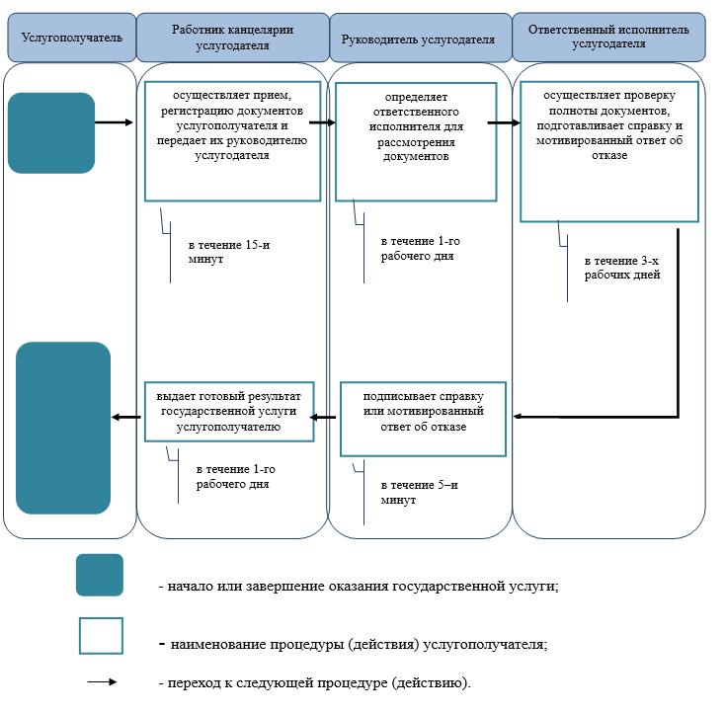

Приложение 2
к регламенту государственной
услуги "Выдача справок
органов, осуществляющих
функции по опеке или
попечительству, для
оформления сделок с
имуществом, принадлежащим на
праве собственности
несовершеннолетним детям"
Диаграмма функциональных взаимодействий информационных систем, задействованных в оказании государственной услуги через Государственную корпорацию

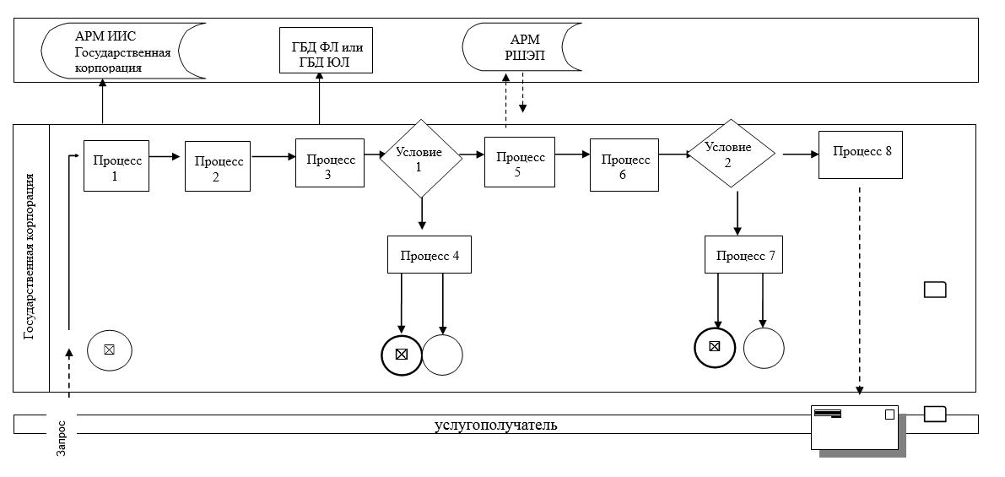

Приложение 3
к регламенту государственной
услуги "Выдача справок
органов, осуществляющих
функции по опеке или
попечительству, для
оформления сделок с
имуществом, принадлежащим на
праве собственности
несовершеннолетним детям"
Диаграмма функциональных взаимодействий информационных систем, задействованных в оказании государственной услуги через портал

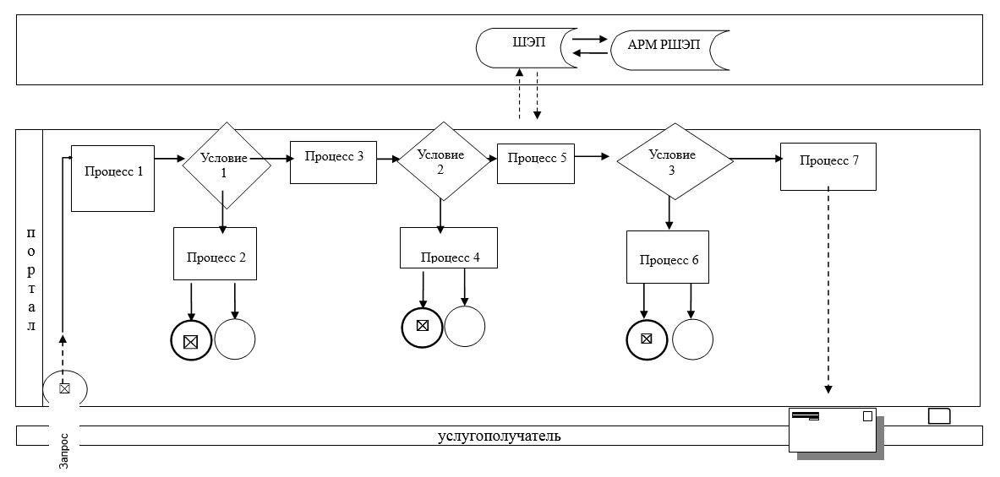

Утвержден
постановлением акимата
Западно-Казахстанской области
от 30 июля 2015 года № 153
Регламент государственной услуги
"Назначение выплаты пособия опекунам или попечителям на содержание
ребенка-сироты (детей-сирот) и ребенка (детей), оставшегося без попечения родителей"
Сноска. Регламент - в редакции постановления акимата Западно-Казахстанской области от 01.03.2016 № 56 (вводится в действие по истечении десяти календарных дней после дня первого официального опубликования).
1. Общие положения
1. Государственная услуга "Назначение выплаты пособия опекунам или попечителям на содержание ребенка-сироты (детей-сирот) и ребенка (детей), оставшегося без попечения родителей" (далее – государственная услуга).
Государственная услуга оказывается местными исполнительными органами районов и города областного значения Западно-Казахстанской области (далее - услугодатель), на основании стандарта государственной услуги "Назначение выплаты пособия опекунам или попечителям на содержание ребенка-сироты (детей-сирот) и ребенка (детей), оставшегося без попечения родителей", утвержденного приказом Министра образования и науки Республики Казахстан от 13 апреля 2015 года № 198 "Об утверждении стандартов государственных услуг, оказываемых в сфере семьи и детей" (зарегистрирован в Министерстве юстиции Республики Казахстан 26 мая 2015 года № 11184) (далее- стандарт).
Прием заявлений и выдача результатов оказания государственной услуги осуществляется через:
1) канцелярию услугодателя;
2) Департамент "Центр обслуживания населения" - филиал некоммерческого акционерного общества "Государственная корпорация "Правительство для граждан" по Западно-Казахстанской области (далее – Государственная корпорация);
3) веб-портал "электронного правительства" www.egov.kz (далее – портал).
Государственная услуга оказывается физическим лицам (далее – услугополучатель) бесплатно.
2. Форма оказания государственной услуги: электронная (частично автоматизированная) и (или) бумажная.
3. Результатом оказываемой государственной услуги является:
1) при обращении к услугодателю и (или) в Государственную корпорацию: решение о назначении пособия опекунам или попечителям на содержание ребенка-сироты (детей–сирот) и ребенка (детей), оставшегося без попечения родителей (далее – решение), по форме согласно приложению 1 стандарта.
2) при обращении через портал: решение направляется и хранится в "личном кабинете" услугополучателя в форме электронного документа, подписанного электронной цифровой подписью (далее – ЭЦП) уполномоченного лица услугодателя.
В случае предоставления услугополучателем неполного пакета документов согласно пункту 9 стандарта, работник Государственной корпорации отказывает в приеме заявления и выдает расписку об отказе в приеме документов по форме согласно приложению 3 стандарта.
2. Описание порядка действий структурных подразделений (работников) услугодателя в процессе оказания государственной услуги
4. Основанием для начала процедуры (действия) по оказанию государственной услуги является:
при обращении к услугодателю и в Государственную корпорацию: заявление опекуна или попечителя для назначения пособия по форме согласно приложению 2 стандарта;
при обращении через портал: запрос в форме электронного документа,
подписанный ЭЦП услугополучателя.
5. Содержание каждой процедуры (действия), входящей в состав процесса оказания государственной услуги, длительность его выполнения:
1) работник канцелярии услугодателя с момента подачи необходимых документов в течение 15 (пятнадцати) минут осуществляет их прием, регистрацию и направляет на резолюцию руководителю услугодателя;
2) руководитель услугодателя в течение 1 (одного) рабочего дня накладывает резолюцию, направляет документы ответственному исполнителю услугодателя;
3) ответственный исполнитель услугодателя в течение 8 (восьми) рабочих дней рассматривает поступившие документы, готовит решение и направляет на подпись руководителю услугодателя;
4) руководитель услугодателя в течение 1 (одного) рабочего дня подписывает решение и направляет в канцелярию;
5) работник канцелярии услугодателя в течение 15 (пятнадцати) минут выдает готовый результат государственной услуги услугополучателю.
6. Результат процедуры (действия) по оказанию государственной услуги, который служит основанием для начала выполнения следующей процедуры (действия):
1) принятие у услугополучателя документов и передача их руководителю услугодателя;
2) назначение руководителем услугодателя ответственного исполнителя и направление ему документов услугополучателя;
3) подготовка ответственным исполнителем услугодателя результата государственной услуги;
4) подписание руководителем услугодателя результата государственной услуги;
5) выдача результата государственной услуги услугополучателю работником канцелярии услугодателя.
3. Описание порядка взаимодействия структурных подразделений (работников) услугодателя в процессе оказания государственной услуги
7. Перечень структурных подразделений (работников) услугодателя, которые участвуют в процессе оказания государственной услуги:
1) работник канцелярии услугодателя;
2) руководитель услугодателя;
3) ответственный исполнитель услугодателя.
8. Подробное описание последовательности процедур (действий), взаимодействия структурных подразделений (работников) услугодателя в процессе оказания государственной услуги, а также описание порядка взаимодействия с иными услугодателями и (или) Государственной корпорацией и порядка использования информационных систем в процессе оказания государственной услуги отражается в справочнике бизнес-процессов оказания государственной услуги согласно приложению 1 регламента государственной услуги "Назначение выплаты пособия опекунам или попечителям на содержание ребенка-сироты (детей-сирот) и ребенка (детей), оставшегося без попечения родителей" (далее – регламент).
4. Описание порядка использования информационных систем с Государственной корпорацией и (или) иными услугодателями, а также порядка использования информационных систем в процессе оказания услуги
9. Описание порядка обращения в Государственную корпорацию и (или) к иным услугодателям, длительность обработки запроса услугополучателя:
1) услугополучатель подает необходимые документы и заявление работнику Государственной корпорации согласно приложению 2 стандарта, в операционном зале посредством "безбарьерного" обслуживания путем электронной очереди (в течение 2-х минут);
2) процесс 1 – ввод работником Государственной корпорации в Автоматизированное рабочее место Интегрированной информационной системы Государственной корпорации (далее – АРМ ИИС Государственной корпорации) логина и пароля (процесс авторизации) для оказания государственной услуги (в течение 1-й минуты);
3) процесс 2 – выбор работником Государственной корпорации государственной услуги, вывод на экран формы запроса для оказания государственной услуги и ввод данных услугополучателя или данных по доверенности представителя услугополучателя (при нотариально удостоверенной доверенности, при ином удостоверении доверенности данные доверенности не заполняются) (в течение 1-й минуты);
4) процесс 3 – направление запроса через шлюз "электронного правительства" (далее – ШЭП) в государственную базу данных физических лиц (далее - ГБД ФЛ) или государственную базу данных юридических лиц (далее – ГБД ЮЛ) о данных услугополучателя, а также в Единую нотариальную информационную систему (далее - ЕНИС) – о данных доверенности представителя услугополучателя (в течение 1-й минуты);
5) условие 1 – проверка наличия данных услугополучателя в ГБД ФЛ или ГБД ЮЛ, данных доверенности в ЕНИС (в течение 1-й минуты);
6) процесс 4 – формирование сообщения о невозможности получения данных в связи с отсутствием данных услугополучателя в ГБД ФЛ или ГБД ЮЛ или данных доверенности в ЕНИС (в течение 1-й минуты);
7) процесс 5 - направление электронного документа (запроса услугополучателя) удостоверенного (подписанного) ЭЦП работником Государственной корпорации через ШЭП в автоматизированное рабочее место регионального шлюза электронного правительства (далее - АРМ РШЭП) (в течение 1-й минуты).
Функциональные взаимодействия информационных систем, задействованных в оказании государственной услуги через Государственную корпорацию приведены диаграммой согласно приложению 2 настоящего регламента.
10. Описание процесса получения результата оказания государственной услуги через Государственную корпорацию, его длительность:
1) процесс 6 – регистрация электронного документа в АРМ РШЭП (в течение 1-й минут);
2) условие 2 – проверка (обработка) услугодателем соответствия приложенных услугополучателем документов, указанных в стандарте, которые являются основанием для оказания государственной услуги (в течение 2-х минут);
3) процесс 7 – формирование сообщения об отказе в запрашиваемой государственной услуге в связи с имеющимися нарушениями в документах услугополучателя (в течение 2-х минут);
4) процесс 8 – получение услугополучателем через работника Государственной корпорации результата государственной услуги (решение) сформированной АРМ РШЭП (в течение 2-х минут).
11. Описание порядка обращения и последовательности процедур (действий) услугодателя и услугополучателя при оказании государственной услуги через портал:
1) услугополучатель осуществляет регистрацию на портале с помощью индивидуального идентификационного номера (далее – ИИН), а также пароля (осуществляется для незарегистрированных услугополучателей на портале);
2) процесс 1 – процесс ввода услугополучателем ИИН и пароля (процесс авторизации) на портале для получения услуги;
3) условие 1 – проверка на портале подлинности данных о зарегистрированном услугополучателе через ИИН и пароль;
4) процесс 2 – формирование порталом сообщения об отказе в авторизации в связи с имеющимися нарушениями в данных услугополучателя;
5) процесс 3 – выбор услугополучателем государственной услуги, указанной в настоящем регламенте, вывод на экран формы запроса для оказания государственной услуги и заполнение услугополучателем формы (ввод данных) с учетом ее структуры и форматных требований, прикрепление к форме запроса необходимых копий документов в электронном виде, указанных в пункте 9 стандарта, а также выбор услугополучателем регистрационного свидетельства ЭЦП для удостоверения (подписания) запроса;
6) условие 2 – проверка на портале срока действия регистрационного свидетельства ЭЦП и отсутствия в списке отозванных (аннулированных) регистрационных свидетельств, а также соответствия идентификационных данных (между ИИН, указанным в запросе, и ИИН, указанным в регистрационном свидетельстве ЭЦП);
7) процесс 4 – формирование сообщения об отказе в запрашиваемой государственной услуге в связи с не подтверждением подлинности ЭЦП услугополучателя;
8) процесс 5 – направление электронного документа (запроса услугополучателя), удостоверенного (подписанного) ЭЦП услугополучателем через ШЭП в АРМ РШЭП для обработки запроса услугодателем;
9) условие 3 – проверка услугодателем соответствия приложенных услугополучателем документов, указанных в стандарте, которые являются основанием для оказания государственной услуги;
10) процесс 6 - формирование сообщения об отказе в запрашиваемой государственной услуге в связи с имеющимися нарушениями в документах услугополучателя;
11) процесс 7 – получение услугополучателем результата государственной услуги (уведомление в форме электронного документа), сформированного порталом. Результат оказания государственной услуги направляется услугополучателю в "личный кабинет" в форме электронного документа, удостоверенного ЭЦП уполномоченного лица услугодателя.
Функциональные взаимодействия информационных систем, задействованных в оказании государственной услуги через портал приведены диаграммой согласно приложению 3 регламента.
12. Порядок обжалования решений, действий (бездействия) услугодателя и (или) их должностных лиц, Государственной корпорации и (или) их работников по вопросам оказания государственной услуги осуществляется в соответствии с разделом 3 стандарта.
Приложение 1
к регламенту государственной
услуги "Назначение выплаты
пособия опекунам или
попечителям на содержание
ребенка-сироты (детей-сирот) и
ребенка (детей), оставшегося без
попечения родителей"
Справочник бизнес-процессов оказания государственной услуги
"Назначение выплаты пособия опекунам или попечителям на содержание ребенка-сироты (детей-сирот) и ребенка (детей), оставшегося без попечения родителей"

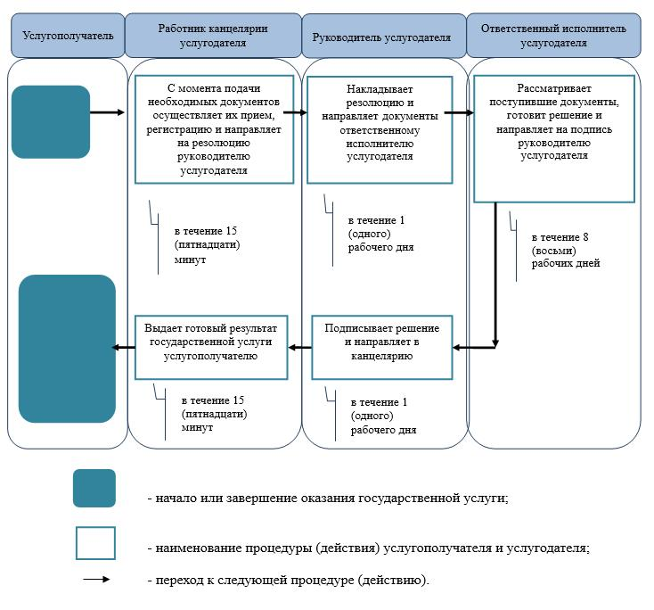

Приложение 2
к регламенту государственной
услуги "Назначение выплаты
пособия опекунам или
попечителям на содержание
ребенка-сироты (детей-сирот) и
ребенка (детей), оставшегося без
попечения родителей"
Диаграмма функциональных взаимодействий информационных систем, задействованных в оказании государственной услуги через Государственную корпорацию

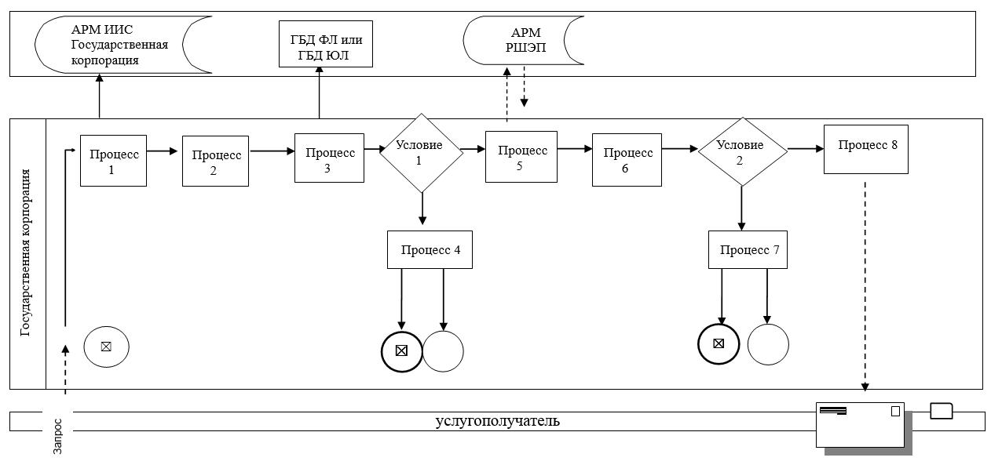

Приложение 3
к регламенту государственной
услуги "Назначение выплаты
пособия опекунам или
попечителям на содержание
ребенка-сироты (детей-сирот) и
ребенка (детей), оставшегося без
попечения родителей"
Диаграмма функциональных взаимодействий информационных систем, задействованных в оказании государственной услуги через портал

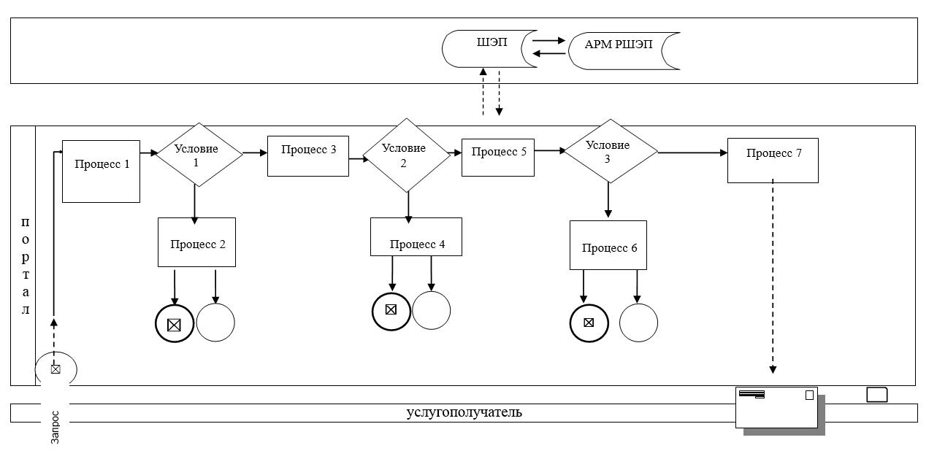

Утвержден
постановлением акимата
Западно-Казахстанской области
от 30 июня 2015 года № 153
Регламент государственной услуги
"Передача ребенка (детей) на патронатное воспитание"
Сноска. Регламент - в редакции постановления акимата Западно-Казахстанской области от 29.12.2015 № 375 (вводится в действие по истечении десяти календарных дней после дня его первого официального опубликования).
1. Общие положения
1. Государственная услуга "Передача ребенка (детей) на патронатное воспитание" (далее – государственная услуга).
Государственная услуга оказывается местными исполнительными органами районов и города областного значения Западно-Казахстанской области (далее – услугодатель), на основании стандарта государственной услуги "Передача ребенка (детей) на патронатное воспитание", утвержденного приказом Министра образования и науки Республики Казахстан от 13 апреля 2015 года № 198 "Об утверждении стандартов государственных услуг, оказываемых в сфере семьи и детей" (зарегистрирован в Министерстве юстиции Республики Казахстан 26 мая 2015 года № 11184) (далее – стандарт).
Прием заявлений для оказания государственной услуги осуществляется через:
1) канцелярию услугодателя;
2) веб-портал "электронного правительства" www.egov.kz (далее – портал).
Выдача результатов оказания государственной услуги осуществляется через канцелярию услугодателя.
Государственная услуга оказывается физическим лицам (далее - услугополучатель) бесплатно.
2. Форма оказания государственной услуги: электронная (частично автоматизированная) и (или) бумажная.
3. Результатом оказываемой государственной услуги является:
1) при обращении к услугодателю: договор о передаче ребенка (детей) на патронатное воспитание (далее - договор), либо мотивированный ответ об отказе в оказании государственной услуги в случаях и по основаниям, предусмотренным пунктом 10 стандарта (далее – мотивированный ответ об отказе);
2) при обращении через портал: уведомление о заключении договора о передаче ребенка (детей) на патронатное воспитание по форме согласно приложению 1 к стандарту государственной услуги (далее – уведомление о заключении договора) либо мотивированный ответ об отказе в оказании государственной услуги в случаях и по основаниям, предусмотренным пунктом 10 стандарта.
В случае предоставления услугополучателем неполного пакета документов согласно пункту 9 стандарта и (или) документов с истекшим сроком действия услугодатель отказывает в приеме заявления.
Сноска. Пункт 3 с изменением, внесенным постановлением акимата Западно-Казахстанской области от 16.05.2017 № 136 (вводится в действие по истечении десяти календарных дней после дня первого официального опубликования).
2. Описание порядка действий структурных подразделений (работников)
услугодателя в процессе оказания государственной услуги
4. Основанием для начала процедуры (действия) по оказанию государственной услуги является предоставление перечня документов согласно пункту 9 стандарта.
5. Содержание каждой процедуры (действия), входящей в состав процесса оказания государственной услуги, длительность его выполнения:
1) работник канцелярии услугодателя с момента подачи необходимых документов в течение 15 (пятнадцати) минут осуществляет их прием, регистрацию и направляет на резолюцию руководителю услугодателя;
2) руководитель услугодателя в течение 1 (одного) календарного дня накладывает резолюцию, отправляет документы ответственному исполнителю услугодателя;
3) ответственный исполнитель услугодателя в течение 28 (двадцати восьми) календарных дней рассматривает поступившие документы, готовит договор или мотивированный ответ об отказе услугополучателю;
4) руководитель услугодателя в течение 1 (одного) календарного дня подписывает договор или мотивированный ответ об отказе;
5) работник канцелярии услугодателя в течение 15 (пятнадцати) минут выдает готовый результат государственной услуги услугополучателю.
6. Результат процедуры (действия) по оказанию государственной услуги, который служит основанием для начала выполнения следующей процедуры (действия):
1) принятие у услугополучателя документов и передача их руководителю услугодателя;
2) назначение руководителем услугодателя ответственного исполнителя и направление ему документов услугополучателя;
3) подготовка ответственным исполнителем услугодателя результата государственной услуги или мотивированного ответа об отказе;
4) подписание руководителем услугодателя результата государственной услуги или мотивированного ответа об отказе;
5) выдача результата государственной услуги услугополучателю работником канцелярии услугодателя.
3. Описание порядка взаимодействия структурных подразделений (работников)
услугодателя в процессе оказания государственной услуги
7. Перечень структурных подразделений (работников) услугодателя, которые участвуют в процессе оказания государственной услуги:
1) работник канцелярии услугодателя;
2) руководитель услугодателя;
3) ответственный исполнитель услугодателя.
. Подробное описание последовательности процедур (действий), взаимодействия структурных подразделений (работников) услугодателя в процессе оказания государственной услуги отражается в справочнике бизнес-процессов оказания государственной услуги согласно приложению 1 к регламенту государственной услуги "Передача ребенка (детей) на патронатное воспитание" (далее – регламент).
4. Описание порядка взаимодействия с центром обслуживания населения и (или)
иными услугодателями, а также порядка использования информационных систем
в процессе оказания государственной услуги
9. Описание порядка обращения и последовательности процедур (действия) услугодателя и услугополучателя при оказании государственной услуги через портал:
1) услугополучатель осуществляет регистрацию на портале с помощью индивидуального идентификационного номера (далее – ИИН) и пароля (осуществляется для незарегистрированных услугополучателей на портале);
2) процесс 1 – процесс ввода услугополучателем ИИН и пароля (процесс авторизации) на портале для получения государственной услуги;
3) условие 1 – проверка на портале подлинности данных о зарегистрированном услугополучателе через ИИН и пароль;
4) процесс 2 – формирование порталом сообщения об отказе в авторизации в связи с имеющимися нарушениями в данных услугополучателя;
5) процесс 3 – выбор услугополучателем государственной услуги, указанной в настоящей государственной услуге, вывод на экран формы запроса для оказания государственной услуги и заполнение услугополучателем формы (ввод данных) с учетом ее структуры и форматных требований, прикрепление к форме запроса необходимых копий документов в электронном виде, указанных в пункту 9 стандарта, а также выбор услугополучателем регистрационного свидетельства ЭЦП для удостоверения (подписания) запроса;
6) условие 2 – проверка на портале срока действия регистрационного свидетельства ЭЦП и отсутствия в списке отозванных (аннулированных) регистрационных свидетельств, а также соответствия идентификационных данных (между ИИН, указанным в запросе и ИИН, указанным в регистрационном свидетельстве ЭЦП);
7) процесс 4 – формирование сообщения об отказе в запрашиваемой государственной услуге в связи с не подтверждением подлинности ЭЦП услугополучателя;
8) процесс 5 – направление электронного документа (запроса услугополучателя) удостоверенного (подписанного) ЭЦП услугополучателя через шлюз "электронного правительства" (далее – ШЭП) в автоматизированное рабочее место регионального шлюза "электронного правительства" (далее - РШЭП АРМ) для обработки запроса услугодателем;
9) условие 3 – проверка услугодателем соответствия приложенных услугополучателем документов, указанных в пункте 9 стандарта, которые являются основаниям для оказания государственной услуги;
10) процесс 6 – формирование сообщения об отказе в запрашиваемой государственной услуге в связи с имеющимися нарушениями в документах услугополучателя;
11) процесс 7 – получение услугополучателем результата государственной услуги (уведомление в форме электронного документа), сформированный порталом. Результат оказания государственной услуги направляется услугополучателю в "личный кабинет" в форме электронного документа, удостоверенного ЭЦП уполномоченного лица услугодателя
Функциональные взаимодействия информационных систем, задействованных в оказании государственной услуги через портал приведены диаграммой согласно приложению 2 к настоящему регламенту.
10. Обжалование решений, действий (бездействий) услугодателя и (или) его должностных лиц по вопросам оказания государственных услуг осуществляется в соответствии с разделом 3 стандарта.
Приложение 1
к регламенту
государственной услуги
"Передача ребенка (детей)
на патронатное воспитание"
Справочник бизнес-процессов оказания государственной услуги
"Передача ребенка (детей) на патронатное воспитание"

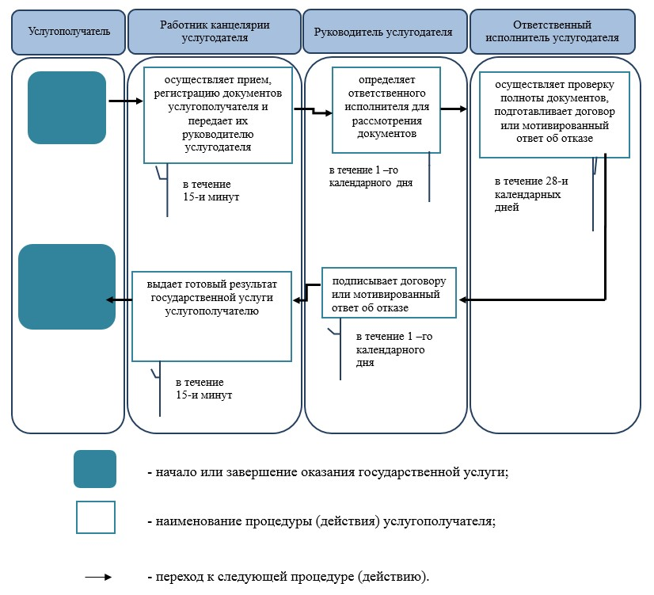

Приложение 2
к регламенту
государственной услуги
"Передача ребенка (детей)
на патронатное воспитание"
Диаграмма функциональных взаимодействий информационных систем,
задействованных в оказании государственной услуги через портал

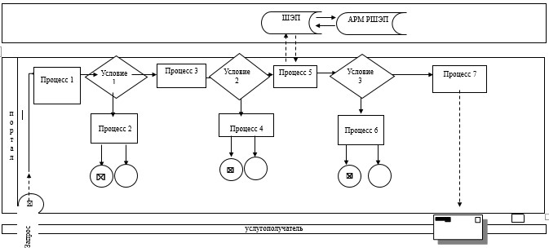

Утвержден
постановлением акимата
Западно-Казахстанской области
от 30 июня 2015 года № 153
Регламент государственной услуги
"Назначение выплаты денежных средств на содержание ребенка (детей),
переданного патронатным воспитателям"
Сноска. Регламент - в редакции постановления акимата Западно-Казахстанской области от 17.06.2016 № 183 (вводится в действие по истечении десяти календарных дней после дня первого официального опубликования).
1. Общие положения
1. Государственная услуга "Назначение выплаты денежных средств на содержание ребенка (детей), переданного патронатным воспитателям" (далее – государственная услуга).
Государственная услуга оказывается местными исполнительными органами районов и города областного значения Западно-Казахстанской области (далее - услугодатель), на основании стандарта государственной услуги "Назначение выплаты денежных средств на содержание ребенка (детей), переданного патронатным воспитателям", утвержденного приказом Министра образования и науки Республики Казахстан от 13 апреля 2015 года № 198 "Об утверждении стандартов государственных услуг, оказываемых в сфере семьи и детей" (зарегистрированное в Министерстве юстиции Республики Казахстан 26 мая 2015 года №11184) (далее- стандарт).
Прием заявления и выдача результата оказания государственной услуги осуществляется через:
1) канцелярию услугодателя;
2) веб-портал "электронного правительства" www.egov.kz (далее – портал).
Государственная услуга оказывается физическим лицам (далее –услугополучатель) бесплатно.
2. Форма оказания государственной услуги - электронная (полностью автоматизированная) и (или) бумажная.
3. Результатом оказываемой государственной услуги является - решение о назначении денежных средств, выделяемых патронатным воспитателям на содержание ребенка (детей) по форме согласно приложению 1 к стандарту;
4. Форма предоставления результата оказания государственной услуги: электронная и (или) бумажная.
2. Описание порядка действий структурных подразделений (работников)
услугодателя в процессе оказания государственной услуги
5. Основанием для начала процедуры (действия) по оказанию государственной услуги является предоставление перечня документов согласно пункту 9 стандарта.
6. Содержание каждой процедуры (действия), входящей в состав процесса оказания государственной услуги, длительность его выполнения:
1) работник канцелярии услугодателя с момента подачи необходимых документов в течение 15 (пятнадцати) минут осуществляет их прием, регистрацию и направляет на резолюцию руководителю услугодателя;
2) руководитель услугодателя в течение 1 (одного) рабочего дня накладывает резолюцию и направляет документы ответственному исполнителю услугодателя;
3) ответственный исполнитель услугодателя в течение 3 (трех) рабочих дней рассматривает поступившие документы, готовит проект решения и направляет на подпись руководителю услугодателя;
4) руководитель услугодателя в течение 1 (одного) рабочего дня подписывает решение и направляет в канцелярию;
5) работник канцелярии услугодателя в течение 15 (пятнадцати) минут выдает готовый результат государственной услуги услугополучателю.
7. Результат процедуры (действия) по оказанию государственной услуги, который служит основанием для начала выполнения следующей процедуры (действия):
1) принятие у услугополучателя документов и передача их руководителю услугодателя;
2) назначение руководителем услугодателя ответственного исполнителя и направление ему документов услугополучателя;
3) подготовка ответственным исполнителем услугодателя результата государственной услуги;
4) подписание руководителем услугодателя результата государственной услуги;
5) выдача результата государственной услуги услугополучателю работником канцелярии услугодателя.
3. Описание порядка взаимодействия структурных подразделений (работников)
услугодателя в процессе оказания государственной услуги
8. Перечень структурных подразделений (работников) услугодателя, которые участвуют в процессе оказания государственной услуги:
1) работник канцелярии услугодателя;
2) руководитель услугодателя;
3) ответственный исполнитель услугодателя.
9. Подробное описание последовательности процедур (действий), взаимодействия структурных подразделений (работников) услугодателя в процессе оказания государственной услуги отражается в справочнике бизнес-процессов оказания государственной услуги согласно приложению 1 настоящего регламента государственной услуги "Назначение выплаты денежных средств на содержание ребенка (детей), переданного патронатным воспитателям".
9. Обжалование решений, действий (бездействия) услугодателя и (или) его должностных лиц, по вопросам оказания государственных услуг осуществляется в соответствии с разделом 3 стандарта.
4. Описание порядка взаимодействия с услугодателями, а также порядка
использования информационных систем в процессе оказания государственной услуги
10. Описание порядка обращения и последовательности процедур (действия) услугодателя и услугополучателя при оказании государственной услуги через портал:
1) услугополучатель осуществляет регистрацию на портале с помощью индивидуального идентификационного номера (далее – ИИН) и пароля (осуществляется для незарегистрированных услугополучателей на портале);
2) процесс 1 – процесс ввода услугополучателем ИИН и пароля (процесс авторизации) на портале для получения государственной услуги;
3) условие 1 – проверка на портале подлинности данных о зарегистрированном услугополучателе через ИИН и пароль;
4) процесс 2 – формирование порталом сообщения об отказе в авторизации в связи с имеющимися нарушениями в данных услугополучателя;
5) процесс 3 – выбор услугополучателем государственной услуги, указанной в настоящей государственной услуге, вывод на экран формы запроса для оказания государственной услуги и заполнение услугополучателем формы (ввод данных) с учетом ее структуры и форматных требований, прикрепление к форме запроса необходимых копий документов в электронном виде, указанных в пункте 9 стандарта, а также выбор услугополучателем регистрационного свидетельства электронной цифровой подписью (далее – ЭЦП) для удостоверения (подписания) запроса;
6) условие 2 – проверка на портале срока действия регистрационного свидетельства ЭЦП и отсутствия в списке отозванных (аннулированных) регистрационных свидетельств, а также соответствия идентификационных данных (между ИИН, указанным в запросе и ИИН, указанным в регистрационном свидетельстве ЭЦП);
7) процесс 4 – формирование сообщения об отказе в запрашиваемой государственной услуге в связи с не подтверждением подлинности ЭЦП услугополучателя;
8) процесс 5 – направление электронного документа (запроса услугополучателя) удостоверенного (подписанного) ЭЦП услугополучателя через шлюз "электронного правительства" (далее – ШЭП) в автоматизированное рабочее место регионального шлюза "электронного правительства" (далее-РШЭП АРМ) для обработки запроса услугодателем;
9) условие 3 – проверка услугодателем соответствия приложенных услугополучателем документов, указанных в пункте 9 стандарта, которые являются основаниям для оказания государственной услуги;
10) процесс 6 – формирование сообщения об отказе в запрашиваемой государственной услуге в связи с имеющимися нарушениями в документах услугополучателя;
11) процесс 7 – получение услугополучателем результата государственной услуги (уведомление в форме электронного документа), сформированный порталом. Результат оказания государственной услуги направляется услугополучателю в "личный кабинет" в форме электронного документа, удостоверенного ЭЦП уполномоченного лица услугодателя.
Функциональные взаимодействия информационных систем, задействованных при оказании государственной услуги через портал приведены диаграммой согласно приложению 2 настоящего регламента.
11. Обжалование решений, действий (бездействий) услугодателя и (или) его должностных лиц по вопросам оказания государственных услуг осуществляется в соответствии с разделом 3 стандарта.
Приложение 1
к регламенту
государственной услуги
"Назначение выплаты денежных
средств на содержание ребенка
(детей), переданного
патронатным воспитателям"
Справочник бизнес-процессов оказания государственной услуги
"Назначение выплаты денежных средств на содержание ребенка (детей),
переданного патронатным воспитателям"

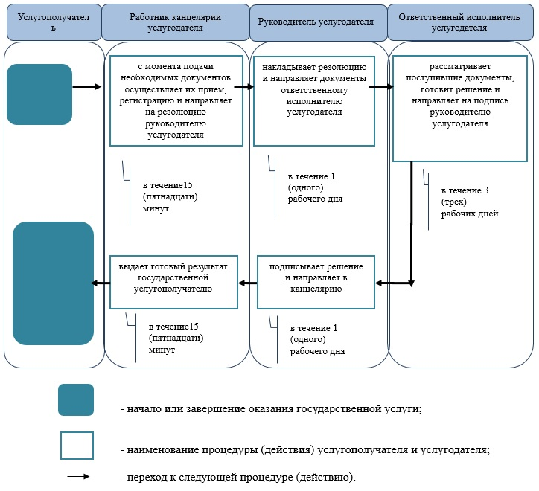

Приложение 2
к регламенту
государственной услуги
"Назначение выплаты денежных
средств на содержание ребенка
(детей), переданного
патронатным воспитателям"
Описания порядка использования систем в процессе оказание
государственной услуги через портал

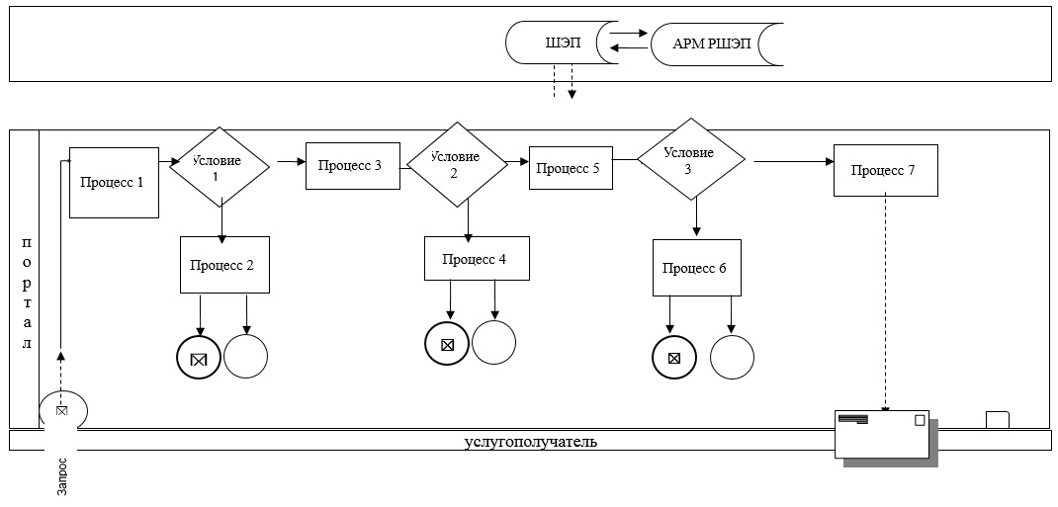

Утвержден
постановлением акимата
Западно-Казахстанской области
от 30 июня 2015 года № 153
Регламент государственной услуги
"Постановка на учет лиц, желающих усыновить детей"
Сноска. Регламент - в редакции постановления акимата Западно-Казахстанской области от 29.12.2015 № 375 (вводится в действие по истечении десяти календарных дней после дня его первого официального опубликования).
1. Общие положения
1. Государственная услуга "Постановка на учет лиц, желающих усыновить детей" (далее – государственная услуга).
Государственная услуга оказывается местными исполнительными органами районов и города областного значения Западно-Казахстанской области (далее – услугодатель), на основании стандарта государственной услуги "Постановка на учет лиц, желающих усыновить детей", утвержденного приказом Министра образования и науки Республики Казахстан от 13 апреля 2015 года № 198 "Об утверждении стандартов государственных услуг, оказываемых в сфере семьи и детей" (зарегистрирован в Министерстве юстиции Республики Казахстан 26 мая 2015 года № 11184) (далее – стандарт).
Прием заявлений для оказания государственной услуги осуществляется через:
1) канцелярию услугодателя;
2) веб-портал "электронного правительства" www.egov.kz (далее – портал).
Выдача результатов оказания государственной услуги осуществляется через канцелярию услугодателя.
Государственная услуга оказывается физическим лицам (далее - услугополучатель) бесплатно.
2. Форма оказания государственной услуги: электронная (частично автоматизированная) и (или) бумажная.
3. Результатом оказываемой государственной услуги является:
1) при обращении к услугодателю: заключение о возможности (невозможности) граждан быть кандидатом (ами) в усыновители в случаях по форме согласно приложению 1 к стандарту (далее – заключение);
2) при обращении через портал: уведомление о готовности заключения о возможности (невозможности) быть кандидатом (ами) в усыновители по форме согласно приложению 2 к стандарту (далее – уведомление).
В случае предоставления услугополучателем неполного пакета документов согласно пункту 9 стандарта и (или) документов с истекшим сроком действия услугодатель отказывает в приеме заявления.
Сноска. Пункт 3 с изменением, внесенным постановлением акимата Западно-Казахстанской области от 16.05.2017 № 136 (вводится в действие по истечении десяти календарных дней после дня первого официального опубликования).
2. Описание порядка действий структурных подразделений (работников)
услугодателя в процессе оказания государственной услуги
4. Основанием для начала процедуры (действия) по оказанию государственной услуги является предоставление перечня документов согласно пункту 9 стандарта.
5. Содержание каждой процедуры (действия), входящей в состав процесса оказания государственной услуги, длительность его выполнения:
1) работник канцелярии услугодателя с момента подачи необходимых документов в течение 15 (пятнадцати) минут осуществляет их прием, регистрацию и направляет на резолюцию руководителю услугодателя;
2) руководитель услугодателя в течение 1 (одного) календарного дня накладывает резолюцию и направляет документы ответственному исполнителю услугодателя;
3) ответственный исполнитель услугодателя в течение 13 (тринадцати) календарных дней рассматривает поступившие документы, готовит заключение услугополучателю;
4) руководитель услугодателя в течение 1 (одного) календарного дня подписывает заключение;
5) работник канцелярии услугодателя в течение 15 (пятнадцати) минут выдает готовый результат государственной услуги услугополучателю.
6. Результат процедуры (действия) по оказанию государственной услуги, который служит основанием для начала выполнения следующей процедуры (действия):
1) принятие у услугополучателя документов и передача их руководителю услугодателя;
2) назначение руководителем услугодателя ответственного исполнителя и направление ему документов услугополучателя;
3) подготовка ответственным исполнителем услугодателя результата государственной услуги;
4) подписание руководителем услугодателя результата государственной услуги;
5) выдача результата государственной услуги услугополучателю работником канцелярии услугодателя.
3. Описание порядка взаимодействия структурных подразделений (работников)
услугодателя в процессе оказания государственной услуги
7. Перечень структурных подразделений (работников) услугодателя, которые участвуют в процессе оказания государственной услуги:
1) работник канцелярии услугодателя;
2) руководитель услугодателя;
3) ответственный исполнитель услугодателя.
8. Подробное описание последовательности процедур (действий), взаимодействия структурных подразделений (работников) услугодателя в процессе оказания государственной услуги отражается в справочнике бизнес-процессов оказания государственной услуги согласно приложению 1 регламента государственной услуги "Постановка на учет лиц, желающих усыновить детей" (далее – регламент).
4. Описание порядка взаимодействия с центром обслуживания населения и (или)
иными услугодателями, а также порядка использования информационных систем
в процессе оказания государственной услуги
9. Описание порядка обращения и последовательности процедур (действий) услугодателя и услугополучателя при оказании государственной услуги через портал:
1) услугополучатель осуществляет регистрацию на портале с помощью индивидуального идентификационного номера (далее – ИИН), а также пароля (осуществляется для незарегистрированных услугополучателей на портале);
2) процесс 1 – процесс ввода услугополучателем ИИН и пароля (процесс авторизации) на портале для получения государственной услуги;
3) условие 1 – проверка на портале подлинности данных о зарегистрированном услугополучателе через ИИН и пароль;
4) процесс 2 – формирование порталом сообщения об отказе в авторизации в связи с имеющимися нарушениями в данных услугополучателя;
5) процесс 3 – выбор услугополучателем государственной услуги, указанной в настоящем регламенте, вывод на экран формы запроса для оказания государственной услуги и заполнение услугополучателем формы (ввод данных) с учетом ее структуры и форматных требований, прикрепление к форме запроса необходимых копий документов в электронном виде, указанных в пункту 9 стандарта, а также выбор услугополучателем регистрационного свидетельства ЭЦП для удостоверения (подписания) запроса;
6) условие 2 – проверка на портале срока действия регистрационного свидетельства ЭЦП и отсутствия в списке отозванных (аннулированных) регистрационных свидетельств, а также соответствия идентификационных данных (между ИИН, указанным в запросе, и ИИН, указанным в регистрационном свидетельстве ЭЦП);
7) процесс 4 – формирование сообщения об отказе в запрашиваемой государственной услуге в связи с не подтверждением подлинности ЭЦП услугополучателя;
8) процесс 5 – направление электронного документа (запроса услугополучателя) удостоверенного (подписанного) ЭЦП услугополучателя через шлюз "электронного правительства" (далее – ШЭП) в автоматизированное рабочее место регионального шлюза "электронного правительства" (далее - РШЭП АРМ) для обработки запроса услугодателем;
9) условие 3 – проверка услугодателем соответствия приложенных услугополучателем документов, указанных в пункту 9 стандарта, которые являются основаниям для оказания государственной услуги;
10) процесс 6 – формирование сообщения об отказе в запрашиваемой государственной услуге в связи с имеющимися нарушениями в документах услугополучателя;
11) процесс 7 – получение услугополучателем результата государственной услуги (уведомление в форме электронного документа), сформированного порталом. Результат оказания государственной услуги направляется услугополучателю в "личный кабинет" в форме электронного документа, удостоверенного ЭЦП уполномоченного лица услугодателя.
Функциональные взаимодействия информационных систем, задействованных в оказании государственной услуги через портал приведены диаграммой согласно приложению 2 к настоящему регламенту.
10. Обжалование решений, действий (бездействий) услугодателя и (или) его должностных лиц по вопросам оказания государственных услуг осуществляется в соответствии с разделом 3 стандарта.
Приложение 1
к регламенту
государственной услуги
"Постановка на учет лиц,
желающих усыновить детей"
Справочник бизнес-процессов оказания государственной услуги
"Постановка на учет лиц, желающих усыновить детей"

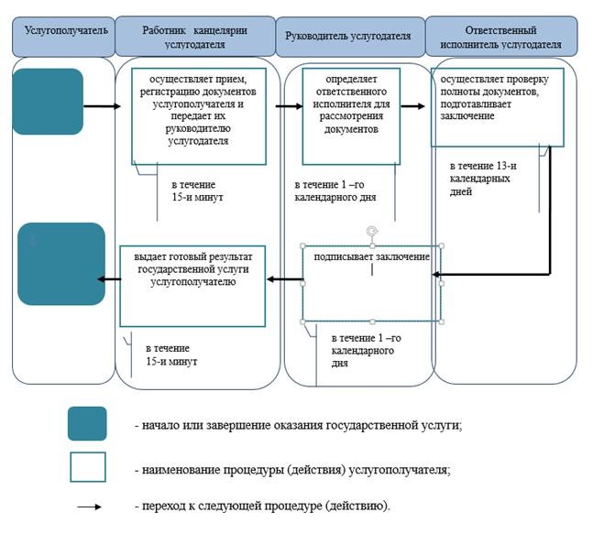

Приложение 2
к регламенту
государственной услуги
"Постановка на учет лиц,
желающих усыновить детей"
Диаграмма функциональных взаимодействий информационных систем,
задействованных в оказании государственной услуги через портал

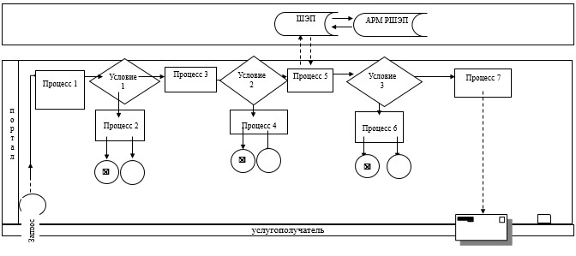

Утвержден
постановлением акимата
Западно-Казахстанской области
от 30 июня 2015 года № 153
Регламент государственной услуги
"Назначение единовременной денежной выплаты в связи с усыновлением
ребенка-сироты и (или) ребенка, оставшегося без попечения родителей"
Сноска. Регламент - в редакции постановления акимата Западно-Казахстанской области от 17.06.2016 № 183 (вводится в действие по истечении десяти календарных дней после дня первого официального опубликования).
1.Общие положения
1. Государственная услуга "Назначение единовременной денежной выплаты в связи с усыновлением ребенка-сироты и (или) ребенка, оставшегося без попечения родителей" (далее – государственная услуга).
Государственная услуга оказывается местными исполнительными органами районов и города областного значения Западно-Казахстанской области (далее – услугодатель), на основании стандарта государственной услуги "Назначение единовременной денежной выплаты в связи с усыновлением ребенка-сироты и (или) ребенка, оставшегося без попечения родителей", утвержденного приказом Министра образования и науки Республики Казахстан от 13 апреля 2015 года №198 "Об утверждении стандартов государственных услуг, оказываемых в сфере семьи и детей" (зарегистрированное в Министерстве юстиции Республики Казахстан 26 мая 2015 года №11184) (далее – стандарт).
Прием заявления и выдача результата оказания государственной услуги осуществляется через:
1) канцелярию услугодателя;
2) веб-портал "электронного правительства" www.egov.kz (далее – портал).
Государственная услуга оказывается физическим лицам (далее –услугополучатель) бесплатно.
2. Форма оказания государственной услуги - электронная (полностью автоматизированная) и (или) бумажная.
3. Результатом оказываемой государственной услуги является - решение о назначении единовременной денежной выплаты в связи с усыновлением ребенка-сироты и (или) ребенка, оставшегося без попечения родителей (далее- решение) по форме согласно приложению 2 к стандарту.
4. Форма предоставления результата оказания государственной услуги: электронная и (или) бумажная.
2. Описание порядка действий структурных подразделений (работников)
услугодателя в процессе оказания государственной услуги
5. Основанием для начала процедуры (действия) по оказанию государственной услуги является предоставление перечня документов согласно пункту 9 стандарта.
6. Содержание каждой процедуры (действия), входящей в состав процесса оказания государственной услуги, длительность его выполнения:
1) работник канцелярии услугодателя с момента подачи необходимых документов в течение 15 (пятнадцати) минут осуществляет их прием, регистрацию и направляет на резолюцию руководителю услугодателя;
2) руководитель услугодателя в течение 1 (одного) рабочего дня накладывает резолюцию и направляет документы ответственному исполнителю услугодателя;
3) ответственный исполнитель услугодателя в течение 8 (восьми) рабочих дней рассматривает поступившие документы, готовит проект решения и направляет на подпись руководителю услугодателя;
4) руководитель услугодателя в течение 1 (одного) рабочего дня подписывает решение и направляет в канцелярию;
5) работник канцелярии услугодателя в течение 15 (пятнадцати) минут выдает готовый результат государственной услуги услугополучателю.
7. Результат процедуры (действия) по оказанию государственной услуги, который служит основанием для начала выполнения следующей процедуры (действия):
1) принятие у услугополучателя документов и передача их руководителю услугодателя;
2) назначение руководителем услугодателя ответственного исполнителя и направление ему документов услугополучателя;
3) подготовка ответственным исполнителем услугодателя результата государственной услуги;
4) подписание руководителем услугодателя результата государственной услуги;
5) выдача результата государственной услуги услугополучателю работником канцелярии услугодателя.
3. Описание порядка взаимодействия структурных подразделений (работников)
услугодателя в процессе оказания государственной услуги
8. Перечень структурных подразделений (работников) услугодателя, которые участвуют в процессе оказания государственной услуги:
1) работник канцелярии услугодателя;
2) руководитель услугодателя;
3) ответственный исполнитель услугодателя.
9. Подробное описание последовательности процедур (действий), взаимодействия структурных подразделений (работников) услугодателя в процессе оказания государственной услуги отражается в справочнике бизнес-процессов оказания государственной услуги согласно приложению 1 настоящего регламента государственной услуги "Назначение выплаты денежных средств на содержание ребенка (детей), переданного патронатным воспитателям".
4. Описание порядка взаимодействия с услугодателями, а также порядка
использования информационных систем в процессе оказания государственной услуги
10. Описание порядка обращения и последовательности процедур (действия) услугодателя и услугополучателя при оказании государственной услуги через портал:
1) услугополучатель осуществляет регистрацию на портале с помощью индивидуального идентификационного номера (далее – ИИН) и пароля (осуществляется для незарегистрированных услугополучателей на портале);
2) процесс 1 – процесс ввода услугополучателем ИИН и пароля (процесс авторизации) на портале для получения государственной услуги;
3) условие 1 – проверка на портале подлинности данных о зарегистрированном услугополучателе через ИИН и пароль;
4) процесс 2 – формирование порталом сообщения об отказе в авторизации в связи с имеющимися нарушениями в данных услугополучателя;
5) процесс 3 – выбор услугополучателем государственной услуги, указанной в настоящей государственной услуге, вывод на экран формы запроса для оказания государственной услуги и заполнение услугополучателем формы (ввод данных) с учетом ее структуры и форматных требований, прикрепление к форме запроса необходимых копий документов в электронном виде, указанных в пункте 9 стандарта, а также выбор услугополучателем регистрационного свидетельства электронной цифровой подписью (далее – ЭЦП) для удостоверения (подписания) запроса;
6) условие 2 – проверка на портале срока действия регистрационного свидетельства ЭЦП и отсутствия в списке отозванных (аннулированных) регистрационных свидетельств, а также соответствия идентификационных данных (между ИИН, указанным в запросе и ИИН, указанным в регистрационном свидетельстве ЭЦП);
7) процесс 4 – формирование сообщения об отказе в запрашиваемой государственной услуге в связи с не подтверждением подлинности ЭЦП услугополучателя;
8) процесс 5 – направление электронного документа (запроса услугополучателя) удостоверенного (подписанного) ЭЦП услугополучателя через шлюз "электронного правительства" (далее – ШЭП) в автоматизированное рабочее место регионального шлюза "электронного правительства" (далее-РШЭП АРМ) для обработки запроса услугодателем;
9) условие 3 – проверка услугодателем соответствия приложенных услугополучателем документов, указанных в пункте 9 стандарта, которые являются основаниям для оказания государственной услуги;
10) процесс 6 – формирование сообщения об отказе в запрашиваемой государственной услуге в связи с имеющимися нарушениями в документах услугополучателя;
11) процесс 7 – получение услугополучателем результата государственной услуги (уведомление в форме электронного документа), сформированный порталом. Результат оказания государственной услуги направляется услугополучателю в "личный кабинет" в форме электронного документа, удостоверенного ЭЦП уполномоченного лица услугодателя.
Функциональные взаимодействия информационных систем, задействованных при оказании государственной услуги через портал приведены диаграммой согласно приложению 2 настоящего регламента.
11. Обжалование решений, действий (бездействий) услугодателя и (или) его должностных лиц по вопросам оказания государственных услуг осуществляется в соответствии с разделом 3 стандарта.
Приложение
к регламенту государственной
услуги "Назначение
единовременной денежной
выплаты в связи с усыновлением
ребенка-сироты и (или) ребенка,
оставшегося без попечения
родителей"
Справочник бизнес-процессов оказания государственной услуги
"Назначение выплаты денежных средств на содержание ребенка (детей),
переданного патронатным воспитателям"

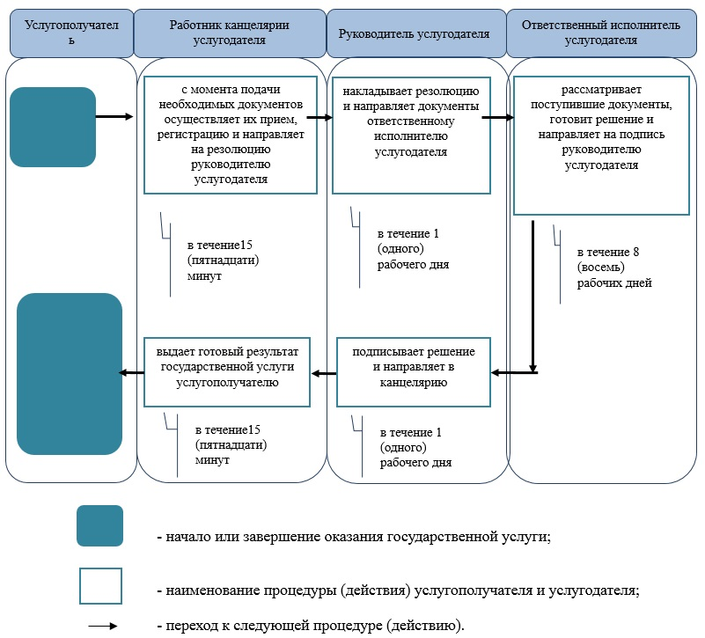

Приложение 2
к регламенту
государственной услуги
"Назначение выплаты денежных
средств на содержание ребенка
(детей), переданного
патронатным воспитателям"
Описания порядка использования систем в процессе оказание
государственной услуги через портал

Утвержден
постановлением акимата
Западно-Казахстанской области
от 30 июня 2015 года № 153
Регламент государственной услуги
"Предоставление бесплатного подвоза к общеобразовательным организациям
и обратно домой детям, проживающим в отдаленных сельских пунктах"
1. Общие положения
1. Государственная услуга "Предоставление бесплатного подвоза к общеобразовательным организациям и обратно домой детям, проживающим в отдаленных сельских пунктах" (далее – государственная услуга).
Государственная услуга оказывается аппаратом акима поселка, села, сельского округа (далее – услугодатель) на основании стандарта государственной услуги "Предоставление бесплатного подвоза к общеобразовательным организациям и обратно домой детям, проживающим в отдаленных сельских пунктах", утвержденного приказом Министра образования и науки Республики Казахстан от 13 апреля 2015 года № 198 "Об утверждении стандартов государственных услуг, оказываемых в сфере семьи и детей" (далее - стандарт).
Прием заявлений и выдача результатов оказания государственной услуги осуществляется через канцелярию услугодателя.
Государственная услуга оказывается физическим лицам (далее – услугополучатель) бесплатно.
2. Форма оказываемой государственной услуги: бумажная.
3. Результатом оказания государственной услуги - справка об обеспечении бесплатным подвозом к общеобразовательной организации образования и обратно домой по форме согласно приложению 1 к стандарту (далее - справка).
2. Описание порядка действий структурных подразделений (работников)
услугодателя в процессе оказания государственной услуги
4. Основанием для начала действия по оказанию государственной услуги является заявление по форме согласно приложению 2 к стандарту.
5. Содержание каждой процедуры (действия), входящей в состав процесса оказания государственной услуги, длительность его выполнения:
1) работник канцелярии услугодателя с момента подачи необходимых документов указанных в пункте 9 стандарта, в течение 15 минут осуществляет прием, регистрацию и направляет их на резолюцию руководителю услугодателя;
2) руководитель услугодателя в течение 1 рабочего дня накладывает резолюцию и направляет документы ответственному исполнителю услугодателя;
3) ответственный исполнитель услугодателя в течение 3 рабочих дней рассматривает поступившие документы, готовит справку и направляет их на подпись руководителю услугодателя;
4) руководитель услугодателя в течение 1 рабочего дня подписывает справку и направляет их в канцелярию;
5) работник канцелярии услугодателя в течение 30 минут выдает готовый результат государственной услуги услугополучателю.
6. Результат процедуры (действия) по оказанию государственной услуги, который служит основанием для начала выполнения следующих процедур (действия):
1) принятие у услугополучателя документов и передача руководителю услугодателя документов на резолюцию;
2) направление документов руководителем услугодателя ответственному исполнителю услугодателя;
3) подготовка ответственным исполнителем услугодателя справки и на подпись;
4) подписание руководителем услугодателя результата государственной услуги;
5) выдача результата государственной услуги услугополучателю работником канцелярии услугодателя.
3. Описание порядка взаимодействия структурных подразделений (работников)
услугодателя в процессе оказания государственной услуги
7. Перечень структурных подразделений (работников) услугодателя, которые участвуют в процессе оказания государственной услуги:
1) работник канцелярии услугодателя;
2) руководитель услугодателя;
3) ответственный исполнитель услугодателя.
8. Подробное описание последовательности процедур (действия), взаимодействий структурных подразделений (работников) услугодателя в процессе оказания государственной услуги отражается в справочнике бизнес-процессов оказания государственной услуги согласно приложению к настоящему регламенту государственной услуги "Предоставление бесплатного подвоза к общеобразовательным организациям и обратно домой детям, проживающим в отдаленных сельских пунктах".
9. Обжалование решений, действий (бездействий) услугодателя и (или) его должностных лиц по вопросам оказания государственных услуг осуществляет согласно раздела 3 стандарта.
Приложение
к регламенту государственной
услуги "Предоставление
бесплатного подвоза
к общеобразовательным
организациям и обратно домой
детям, проживающим
в отдаленных сельских пунктах"
Справочник бизнес-процессов оказания государственной услуги
"Предоставление бесплатного подвоза к общеобразовательным организациям и обратно домой детям, проживающим в отдаленных сельских пунктах"

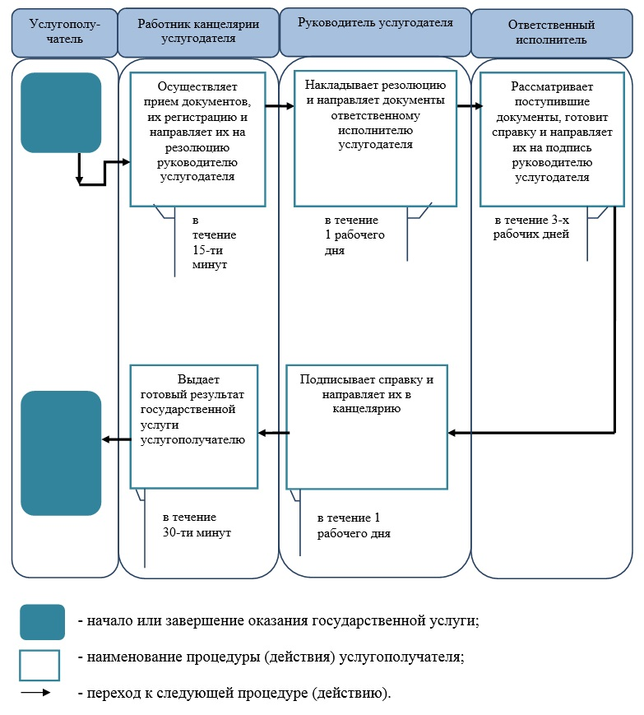

Утвержден
постановлением акимата
Западно-Казахстанской области
№ 153 от 30 июня 2015 года
Регламент государственной услуги
"Предоставление бесплатного и льготного питания отдельным категориям
обучающихся и воспитанников в общеобразовательных школах"
1. Общие положения
1. Государственная услуга "Предоставление бесплатного и льготного питания отдельным категориям обучающихся и воспитанников в общеобразовательных школах" (далее – государственная услуга).
Государственная услуга оказывается местными исполнительными органами районов и города областного значения Западно-Казахстанской области (далее – услугодатель), на основании стандарта государственной услуги "Предоставление бесплатного и льготного питания отдельным категориям обучающихся и воспитанников в общеобразовательных школах", утвержденного приказом Министра образования и науки Республики Казахстан от 13 апреля 2015 года № 198 "Об утверждении стандартов государственных услуг, оказываемых в сфере семьи и детей" (далее - стандарт).
Прием заявления и выдача результата оказания государственных услуг осуществляются через:
1) канцелярию услугодателя;
2) веб-портал "электронного правительства": www.egov.kz (далее – портал).
Государственная услуга оказывается бесплатно физическим лицам (далее услугополучатель).
2. Форма оказания государственной услуги: электронная (частично автоматизированная) и (или) бумажная.
3. Результатом оказываемой государственной услуги является:
1) при обращении к услугодателю справка о предоставлении бесплатного и льготного питания в общеобразовательной школе по форме согласно приложению 1 к стандарту (далее – справка).
2) при обращении через портал: справка в форме электронного документа, удостоверенного электронной цифровой подписью (далее – ЭЦП) услугодателя.
2. Описание порядка действий структурных подразделений (работников)
услугодателя в процессе оказания государственной услуги
4. Основанием для начала действия по оказанию государственной услуги является:
при обращении к услугодателю заявление по форме согласно приложению 2 стандарта;
при обращении через портал является электронный запрос.
5. Содержание каждой процедуры (действия), входящей в состав процесса оказания государственной услуги, длительность его выполнения:
1) работник канцелярии услугодателя с момента подачи необходимых документов указанных в пункте 9 стандарта, в течение 15 минут осуществляет прием, регистрацию и направляет их на резолюцию руководителю услугодателя;
2) руководитель услугодателя в течение 1 рабочего дня накладывает резолюцию и направляет документы ответственному исполнителю услугодателя;
3) ответственный исполнитель услугодателя в течение 3 рабочих дней рассматривает поступившие документы, готовит справку и направляет на подпись руководителю услугодателя;
4) руководитель услугодателя в течение 1 рабочего дня подписывает справку и направляет в канцелярию;
5) работник канцелярии услугодателя в течение 30 минут выдает готовый результат государственной услуги услугополучателю.
6. Результат процедуры (действия) по оказанию государственной услуги, который служит основанием для начала выполнения следующих процедур (действия)
1) принятие у услугополучателя документов и передача руководителю услугодателя документов для наложения резолюции;
2) направление документов руководителем услугодателя ответственному исполнителю услугодателя;
3) подготовка ответственным исполнителем услугодателя справки;
4) подписание руководителем услугодателя результата государственной услуги;
5) выдача результата государственной услуги услугополучателю работником канцелярии услугодателя.
3. Описание порядка взаимодействия структурных подразделений (работников)
услугодателя в процессе оказания государственной услуги
7. Перечень структурных подразделений (работников) услугодателя, которые участвуют в процессе оказания государственной услуги:
1) работник канцелярии услугодателя;
2) руководитель услугодателя;
3) ответственный исполнитель услугодателя.
8. Подробное описание последовательности процедур (действия), взаимодействий структурных подразделений (работников) услугодателя в процессе оказания государственной услуги, а также описание порядка взаимодействия с иными услугодателями и порядка использования информационных систем в процессе оказания государственной услуги отражается в справочнике бизнес-процессов оказания государственной услуги согласно приложению 1 к настоящему регламенту государственной услуги "Предоставление бесплатного и льготного питания отдельным категориям обучающихся и воспитанников в общеобразовательных школах".
4. Описание порядка взаимодействия с центром обслуживания населения и (или)
иными услугодателями, а также порядка использования информационных систем
в процессе оказания государственной услуги
9. Описание порядка обращения и последовательности процедур (действия) услугодателя и услугополучателя при оказании государственной услуги через портал:
1) услугополучатель осуществляет регистрацию на портале с помощью индивидуального идентификационного номера (далее – ИИН) и пароля (осуществляется для незарегистрированных услугополучателей на портале);
2) процесс 1 – процесс ввода услугополучателем ИИН и пароля (процесс авторизации) на портале для получения государственной услуги;
3) условие 1 – проверка на портале подлинности данных о зарегистрированном услугополучателе через ИИН и пароль;
4) процесс 2 – формирование порталом сообщения об отказе в авторизации в связи с имеющимися нарушениями в данных услугополучателя;
5) процесс 3 – выбор услугополучателем государственной услуги, указанной в настоящей государственной услуге, вывод на экран формы запроса для оказания государственной услуги и заполнение услугополучателем формы (ввод данных) с учетом ее структуры и форматных требований, прикрепление к форме запроса необходимых копий документов в электронном виде указанные в пункте 9 стандарта, а также выбор услугополучателем регистрационного свидетельства ЭЦП для удостоверения (подписания) запроса;
6) условие 2 – проверка на портале срока действия регистрационного свидетельства ЭЦП и отсутствия в списке отозванных (аннулированных) регистрационных свидетельств, а также соответствия идентификационных данных (между ИИН, указанным в запросе и ИИН, указанным в регистрационном свидетельстве ЭЦП);
7) процесс 4 – формирование сообщения об отказе в запрашиваемой государственной услуге в связи с не подтверждением подлинности ЭЦП услугополучателя;
8) процесс 5 – направление электронного документа (запроса услугополучателя) удостоверенного (подписанного) ЭЦП услугополучателя через шлюз "электронного правительства" (далее – ШЭП) в автоматизированное рабочее место регионального шлюза "электронного правительства" (далее-РШЭП АРМ) для обработки запроса услугодателем;
9) условие 3 – проверка услугодателем соответствия приложенных услугополучателем документов, указанных в пункте 9 стандарта, которые являются основаниям для оказания государственной услуги;
10) процесс 6 - формирование сообщения об отказе в запрашиваемой государственной услуге в связи с имеющимися нарушениями в документах услугополучателя;
11) процесс 7 – получение услугополучателем результата государственной услуги (уведомление в форме электронного документа), сформированный порталом. Результат оказания государственной услуги направляется услугополучателю в "личный кабинет" в форме электронного документа, удостоверенного ЭЦП уполномоченного лица услугодателя
Функциональные взаимодействия информационных систем, задействованных при оказании государственной услуги через портал приведены диаграммой согласно приложению 2 настоящего регламента.
10. Обжалование решений, действий (бездействий) услугодателя и (или) его должностных лиц по вопросам оказания государственных услуг осуществляет согласно раздела 3 стандарта.
Приложение 1
к регламенту государственной
услуги "Предоставление
бесплатного и льготного
питания отдельным категориям
обучающихся и воспитанников в
общеобразовательных школах"
Справочник бизнес-процессов оказания государственной услуги
"Предоставление бесплатного питания отдельным категориям обучающихся
и воспитанников в общеобразовательных школах"

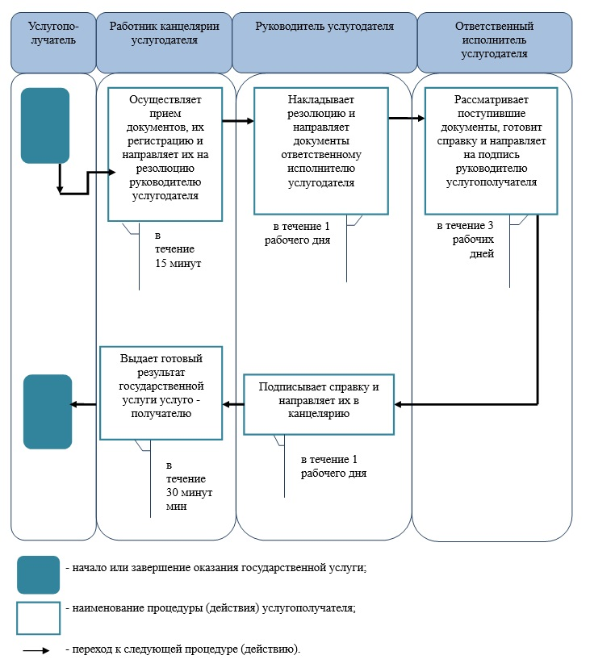

Приложение 2
к регламенту государственной
услуги "Предоставление
бесплатного и льготного
питания отдельным категориям
обучающихся и воспитанников в
общеобразовательных школах"
Диаграмма функционального взаимодействия при оказании электронной
государственной услуги через портал

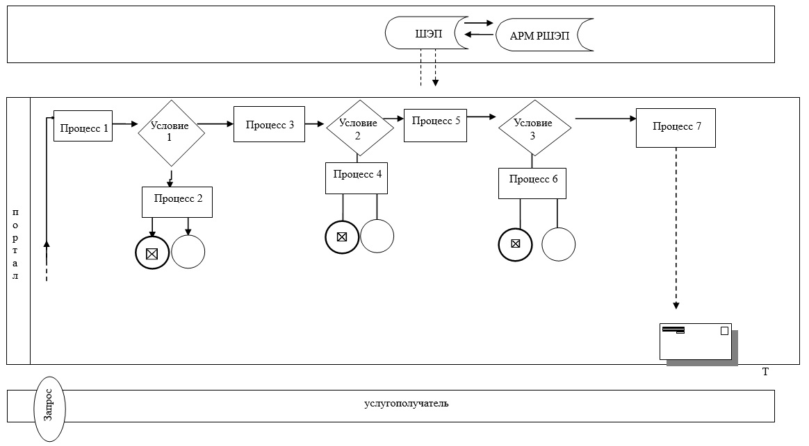

Утвержден
постановлением акимата
Западно-Казахстанской области
от 30 июня 2015 года №153
Регламент государственной услуги
"Выдача разрешения на свидания с ребенком родителям, лишенным родительских прав, не оказывающие на ребенка негативного влияния" 1. Общие положения
Сноска. Постановление дополнено регламентом в соответствии с постановлением акимата Западно-Казахстанской области от 22.09.2017 № 247 (вводится в действие по истечении десяти календарных дней после дня первого официального опубликования).
1. Государственная услуга "Выдача разрешения на свидания с ребенком родителям, лишенным родительских прав, не оказывающие на ребенка негативного влияния" (далее – государственная услуга).
Государственная услуга оказывается местными исполнительными органами районов и города областного значения Западно-Казахстанской области (далее - услугодатель), на основании стандарта государственной услуги "Выдача разрешения на свидания с ребенком родителям, лишенным родительских прав, не оказывающие на ребенка негативного влияния", утвержденного приказом Министра образования и науки Республики Казахстан от 13 апреля 2015 года № 198 "Об утверждении стандартов государственных услуг, оказываемых в сфере семьи и детей" (зарегистрирован в Министерстве юстиции Республики Казахстан от 26 мая 2015 года № 11184) (далее - стандарт).
Прием заявления и выдача результата оказания государственной услуги осуществляется через канцелярию услугодателя.
Государственная услуга оказывается физическим лицам (далее –услугополучатель) бесплатно.
2. Форма оказания государственной услуги: бумажная.
3. Результат оказания государственной услуги - разрешение органа опеки и попечительства на свидания с ребенком родителям, лишенным родительских прав, не оказывающие на ребенка негативного влияния согласно приложению 1 к стандарту (далее – разрешение) либо мотивированный ответ об отказе в оказании государственной услуги в случаях и по основаниям, предусмотренным пунктом 10 стандарта (далее – мотивированный ответ об отказе).
2. Описание порядка действий структурных подразделений (работников) услугодателя в процессе оказания государственной услуги
4. Основанием для начала процедуры (действия) по оказанию государственной услуги является предоставление перечня документов согласно пункту 9 стандарта.
В случае предоставления услугополучателем неполного пакета документов согласно пункту 9 стандарта и (или) документов с истекшим сроком действия услугодатель отказывает в приеме заявления.
5. Содержание каждой процедуры (действия), входящей в состав процесса оказания государственной услуги, длительность его выполнения:
1) работник канцелярии услугодателя с момента подачи необходимых документов в течение 20 (двадцати) минут осуществляет их прием, регистрацию и направляет на резолюцию руководителю услугодателя;
2) руководитель услугодателя в течение 1 (одного) рабочего дня накладывает резолюцию, направляет документы ответственному исполнителю услугодателя;
3) ответственный исполнитель услугодателя в течение 3 (трех) рабочих дней рассматривает поступившие документы, готовит разрешение либо мотивированный ответ об отказе и направляет на подпись руководителю услугодателя;
4) руководитель услугодателя в течение 1 (одного) рабочего дня подписывает разрешение либо мотивированный ответ об отказе и направляет в канцелярию;
5) работник канцелярии услугодателя в течение 20 (двадцати) минут выдает результат государственной услуги услугополучателю.
6. Результат процедуры (действия) по оказанию государственной услуги, который служит основанием для начала выполнения следующей процедуры (действия):
1) принятие у услугополучателя документов и передача их руководителю услугодателя;
2) назначение руководителем услугодателя ответственного исполнителя и направление ему документов услугополучателя;
3) подготовка ответственным исполнителем услугодателя результата государственной услуги;
4) подписание руководителем услугодателя результата государственной услуги;
5) выдача результата государственной услуги услугополучателю работником канцелярии услугодателя.
3. Описание порядка взаимодействия структурных подразделений (работников) услугодателя в процессе оказания государственной услуги
7. Перечень структурных подразделений (работников) услугодателя, которые участвуют в процессе оказания государственной услуги:
1) работник канцелярии услугодателя;
2) руководитель услугодателя;
3) ответственный исполнитель услугодателя.
8. Подробное описание последовательности процедур (действий), взаимодействия структурных подразделений (работников) услугодателя в процессе оказания государственной услуги отражается в справочнике бизнес-процессов оказания государственной услуги согласно приложению регламента государственной услуги "Выдача разрешения на свидания с ребенком родителям, лишенным родительских прав, не оказывающие на ребенка негативного влияния".
9. Обжалование решений, действий (бездействий) услугодателя и (или) его должностных лиц по вопросам оказания государственной услуги осуществляется в соответствии с разделом 3 стандарта.
Приложение
к регламенту государственной
услуги "Выдача разрешения на
свидания с ребенком родителям,
лишенным родительских прав,
не оказывающие на ребенка
негативного влияния"
Справочник
бизнес-процессов оказания государственной услуги
"Выдача разрешения на свидания с ребенком родителям, лишенным родительских прав, не оказывающие на ребенка негативного влияния"

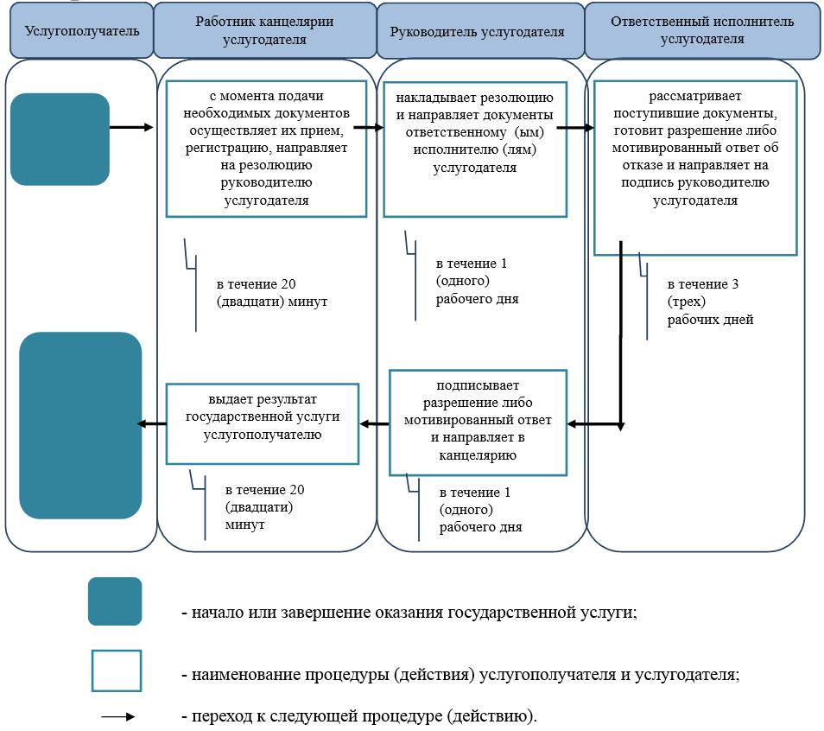

© 2012. РГП на ПХВ «Институт законодательства и правовой информации Республики Казахстан» Министерства юстиции Республики Казахстан

